 | Association Sécuri-vie

Les élèves inventent pour sauver des vies

Avec Sécuri-vie, les élèves créent des inventions et les présentent dans des salons d’inventeurs.

- Concours Lépine de Paris
- Concours Innova de Genève
- Concours Eureka de Bruxelles
- Concours Jiii de Tokyo

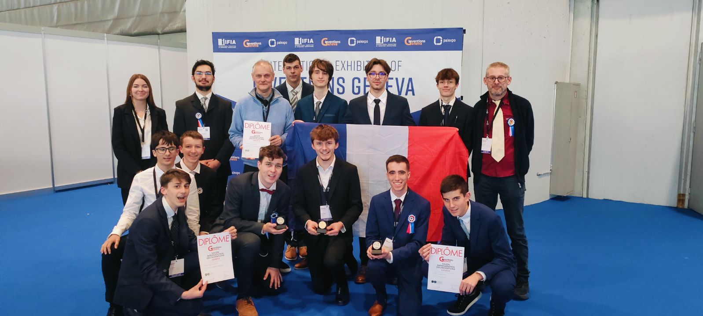

SOMMAIRE

I. Présentation de l'Association Sécuri-Vie

- Les objectifs
- L'historique

II. Les inventions

Le Libérator automobile
- La Grande Ourse
- Le Sécuri-Stop (voitures, bus, camions)
- Le Jumeau-Stop (voitures, bus, camions)
- Le T.R.F (train – réveil - flash)
- La balise (sécuri-pass et grande ourse)
- L’A.P.A.D. (Autoroute et tunnel)
- Le maréchal de motards
- La réforme de l’Education Nationale par les jeunes
- L’ange lumineux : le pare-soleil à énergie
- La maison à énergie propre
- Adocity
- Le blouson lumineux 2 roues
- La Sécuri-boite
- Le gilet marin
- Le blouson pour véhicule électrique
- Le gilet connecté
- Le SOS route
- Le drone désherbant

III. La Presse en a Parlé !

I. Présentation de L'Association Sécuri-vie

C'est une Association d’élèves dont le but est de sauver au moins une vie.

Les objectifs :
- Rechercher et concevoir des inventions avec les élèves
- Présenter ces inventions dans des salons d’inventeurs
- Permettre aux élèves d’être acteur dans la sécurité routière

Etablissement partenaire :

Campus La Providence à Blois (41)

L'historique :

- 1999

Constatation : le Ministère des Transports a constaté qu'il y avait beaucoup de morts sur les routes de France (environ 24 morts/jour). Suites à ces constatations, l'Association Sécuri-Vie a été créée dans le but de sauver au moins une vie.

Des actions citoyennes de sécurité en milieu scolaire (routière, civile et domestique) ont été mises en place.
→ Invention du LIBERATOR version automobile.

- 2000

Présentation du LIBERATOR au Concours Lépine à Paris en Mai 2000, récompensé d'une médaille d'or et du prix Léonard de Vinci.

- 2001

Invention de LA GRANDE OURSE (gyrophare miniature) et présentation au Concours Lépine à Paris en Mai 2001, récompensée par le Prix Charles Lèbre.

- 2002

Invention du SECURI-STOP et du JUMEAU STOP (version automobile).
Le SECURI-STOP a été présenté au Concours des Inventeurs en Mars 2002 à Monts en Touraine (37), récompensé par le Prix Spécial Hors Concours.

Le LIBERATOR, la GRANDE OURSE, le SECURI-STOP et le JUMEAU STOP ont été présentés en Novembre 2002 au Concours International EUREKA à Bruxelles. (Belgique)
Ces 4 inventions ont été récompensées par une médaille d'or dans la catégorie sécurité routière.

- 2003
Présentation du LIBERATOR en version train au Concours des Inventeurs à Monts en Touraine en mars 2003, récompensé par le Prix Spécial de la Presse.

Le 14 Juillet 2003 :

Invitation d'un jeune représentant de l'association Sécuri-Vie par le Président de la République Mr Jacques CHIRAC à la "Garden-Party" de l'Elysée.

Le 2 Octobre 2003 :

Présentation de SECURI-VIE et de ses inventions au Ministre des Transports

Mr Gilles DE ROBIEN à la Préfecture de Blois (41).

- 2004
Présentation du T.R.F (train réveil flash), l’APAD (autoroute et tunnel) et la balise récompensée par une médaille d’Or du concours Lépine en mai 2004.
Présentation du maréchal des motards récompensé par une médaille d’Or de l’OMPI
(Organisation Mondiale pour la Protection Intellectuelle)

Participation au concours des jeunes inventeurs de Tokyo (Japon) et travail récompensé par un prix d’excellence « AWARD » en août 2004.

- 2005
Création du site Internet : www.securi-vie.fr

- 2006
Présentation d’un projet pédagogique « la réforme de l’Education Nationale par les jeunes » récompensé par le 1er prix de la préfecture de police au concours Lépine en mai 2006.
Présentation de l’ange lumineux « le pare-soleil à énergie » récompensé par le 1er prix du ministère de l’intérieur au concours Lépine en mai 2006.

- 2008
Présentation de l’ange lumineux « le pare-soleil à énergie 2èmeVersion » récompensé par urne médaille d’Or au concours Lépine en mai 2008 et du prix du design.

- 2009
Présentation de l’ange lumineux « le pare-soleil à énergie 3ème Version », vente du brevet à l’entreprise Poly-meca et présentation de la maison à énergie propre.
Deux médailles d’Or au concours Lépine

- 2010
Présentation de l’ange lumineux et amélioration de la maison à énergie propre. Deux médailles d’Or au concours de Genève.

- 2012

Présentation de la balise (amélioration de l’ange lumineux), du groupe pneumo-électrique
(groupe électrogène à énergie propre) et du blouson lumineux pour signaler la présence des motards. Ces inventions ont été récompensés par 3 médailles dont une en Or au concours Lépine en mai 2012 et nous terminons 4ème au tableau d’honneur.

- 2013

Présentation de « Adocity » une carte identité routière créé par les collégiens récompensés par urne médaille d’Or au concours Lépine en mai 2013.

Voyage au salon de l’automobile de NEW-YORK (U.S.A.) pour préparer une future participation et récompenser les élèves méritants de l’association.

- 2015

Présentation du blouson lumineux pour 2 roues avec recharge sur secteur.
Cette invention a été récompensée par une médaille et le 1er prix de la préfecture de police au concours Lépine en mai 2015 et nous terminons 7ème au tableau d’honneur sur 600.

- 2016

Présentation de la Sécuri boite et du gilet marin
Ces inventions ont été récompensée par une médaille d’Or et le 1er prix du ministère de la justice au concours Lépine en mai 2016.

- 2017

Présentation du blouson pour Hoverboard.
Cette invention a été récompensée par une médaille d’Or au concours des inventeurs de Barcelone en mai 2017.

- 2019

Présentation du gilet connecté, SOS route et le drone désherbant
Ces inventions ont été récompensée par une médaille d’Or, Argent et Bronze au concours Lépine en mai 2019.

- 2024

Présentation du gilet marin, SOS Wheel chair et et de HERBE D2
Ces inventions ont été récompensée par une médaille d’Or et 2 médailles d’Argent au concours de GENEVE en mai 2024.

Compte-rendu Réception à l’Elysée
du 14 Juillet 2003

Suite à une proposition du député-maire Nicolas Perruchot, Thomas PAURON (1ère STI) a été invité à la célèbre « Garden party» de l’Elysée le 14 Juillet 2003 afin de représenter l’association SECURI-VIE.

Résumé succinct de cette journée :

- Découverte du défilé sur les Champs Elysées
- Rencontre avec le premier Ministre Jean pierre RAFARIN pour une rapide présentation de SECURI-VIE
- Bain de foule avec le président de la république Jacques CHIRAC et Nelson MANDELA
- Discours du leader Sud-Africain sur le sida
- Repas dans les jardins de l’Élysée
- Visite de quelques salons du palais présidentiel
- Séances photos avec Bernadette CHIRAC
- Rencontre de personne célèbre comme Patrick POIVRE D’ARVOR

Voici quelques photos :
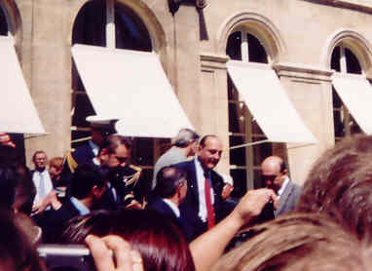 | 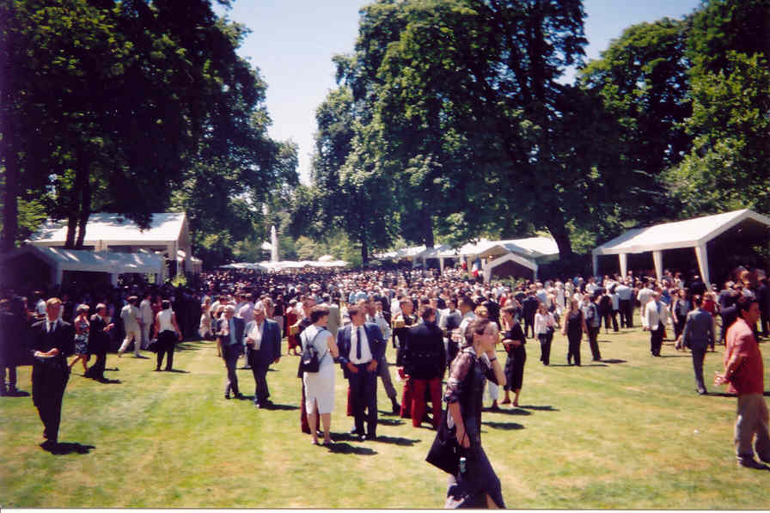

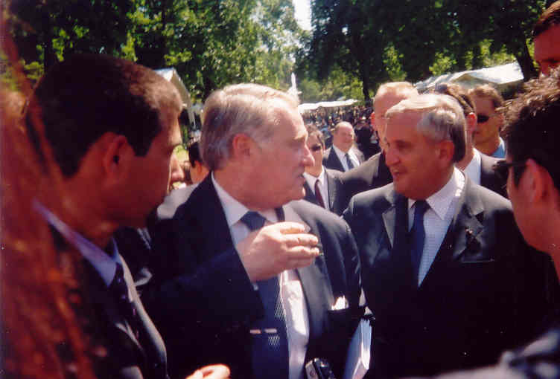
Thomas PAURON,
Élève de 1ère STI

Réception à la Préfecture de Blois le 2 octobre 2003
Présentation de l’association au ministre des transports
« Mr Gilles DE ROBIEN »

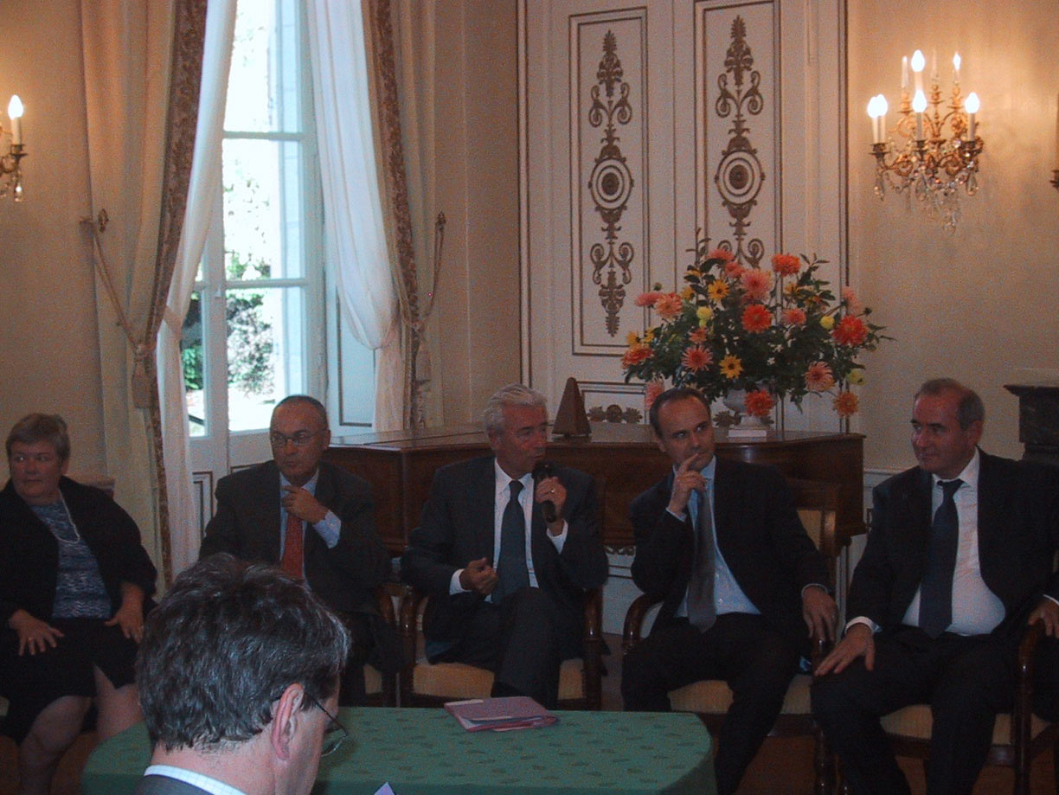

3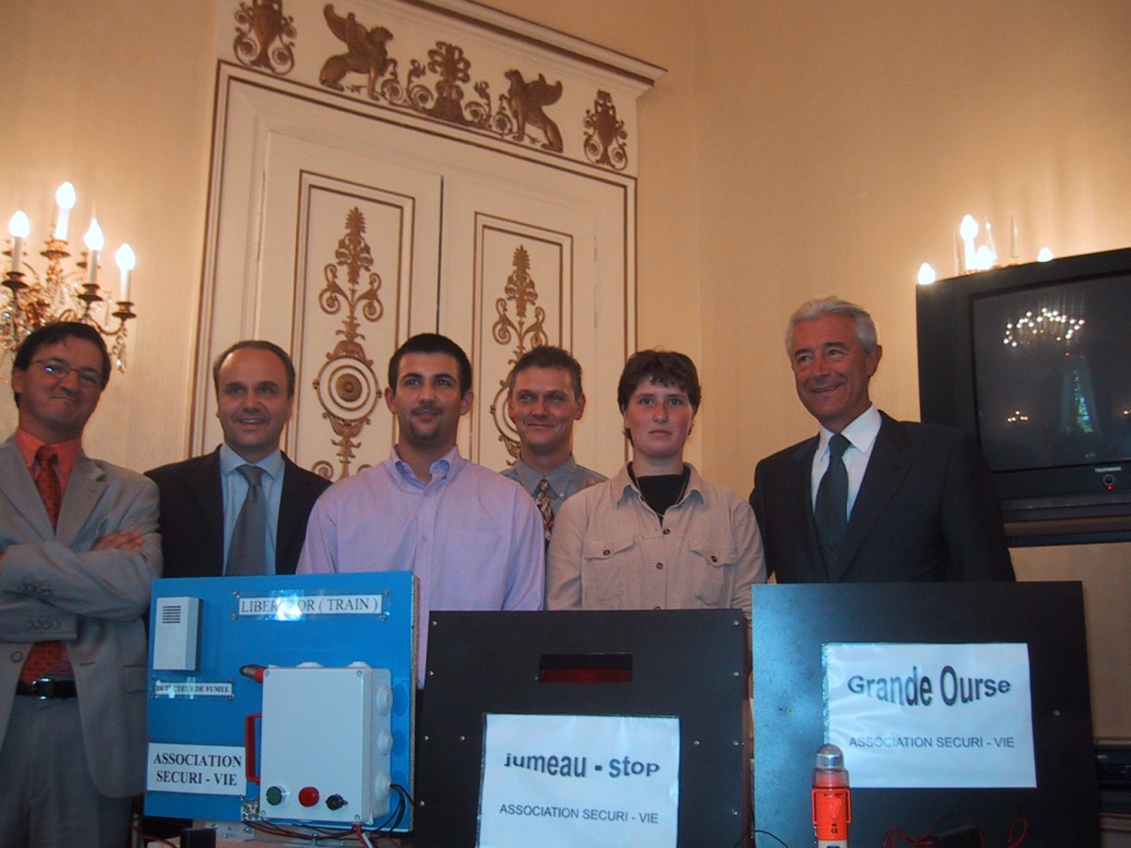

II. Les inventions

1999 : Le LIBERATOR

Principe  - Permettre à toute personne attachée dans la voiture de pouvoir sortir du véhicule afin de diminuer les risques d'être bloqué et attaché dans le véhicule.  Exemple d'utilisation :  Fonctionnement manuel :  Je roule et vous êtes témoin d'un accident :  Je décide de m'arrêter afin de porter secours aux accidentés, je me gare.  Je libère manuellement mon marteau coupe-ceinture de ma voiture (serrure à clé sur le tableau de bord), je me dirige vers l'autre véhicule.  J'interviendrai dans le cas où :  - Un début d'incendie se déclare dans le véhicule accidenté  - Les occupants sont bloqués à l'intérieur ou inanimés  - Les secours n'arrivent pas.  Je brise les vitres, je coupe les ceintures, je sors les occupants rapidement.  Au retour à mon véhicule, un SIFFLEMENT me rappellera de remettre le marteau en place (aucune possibilité d'oublier le marteau sur le lieu de l'accident). | 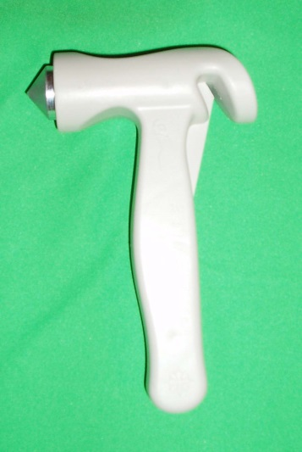

Invention récompensée en Mai 2000 au concours Lépine de Paris

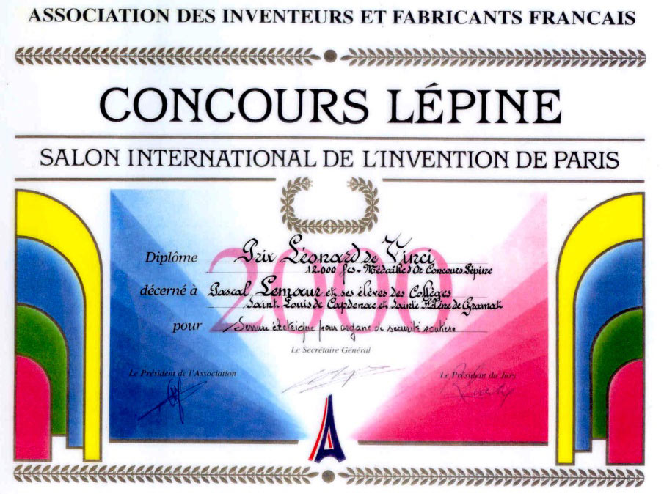

2001 : LA GRANDE OURSE

Les faits :  Actuellement beaucoup de conducteurs accidentés ne possèdent qu’un triangle de signalisation pour indiquer le lieu de l’accident.  Les solutions proposées :  Un gyrophare miniaturisé, associé à son chargeur, il pourra à tout instant être utilisé. Logé dans la boîte à gants, il sera d’accès rapide, efficace, propre, léger.  Son utilisation :  Posé sur le véhicule accidenté ou sur l’obstacle, il signalera des deux côtés de la chaussée l’obstacle (couleurs différentes des autres services, portée de 3,6 km, visible sur 360°, 16 h d’autonomie en énergie, 5 secondes d’installation, base aimantée ou scotch double face, étanche).  Chargeur créé de toute pièce et raccordé à la batterie.  Conclusion :  Il peut être utilisé en complément des deux triangles que nous conseillons. Ces derniers demandant une longue manipulation (coffre) à installer. | 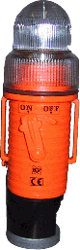

Invention récompensée en Mai 2001 au concours Lépine de Paris

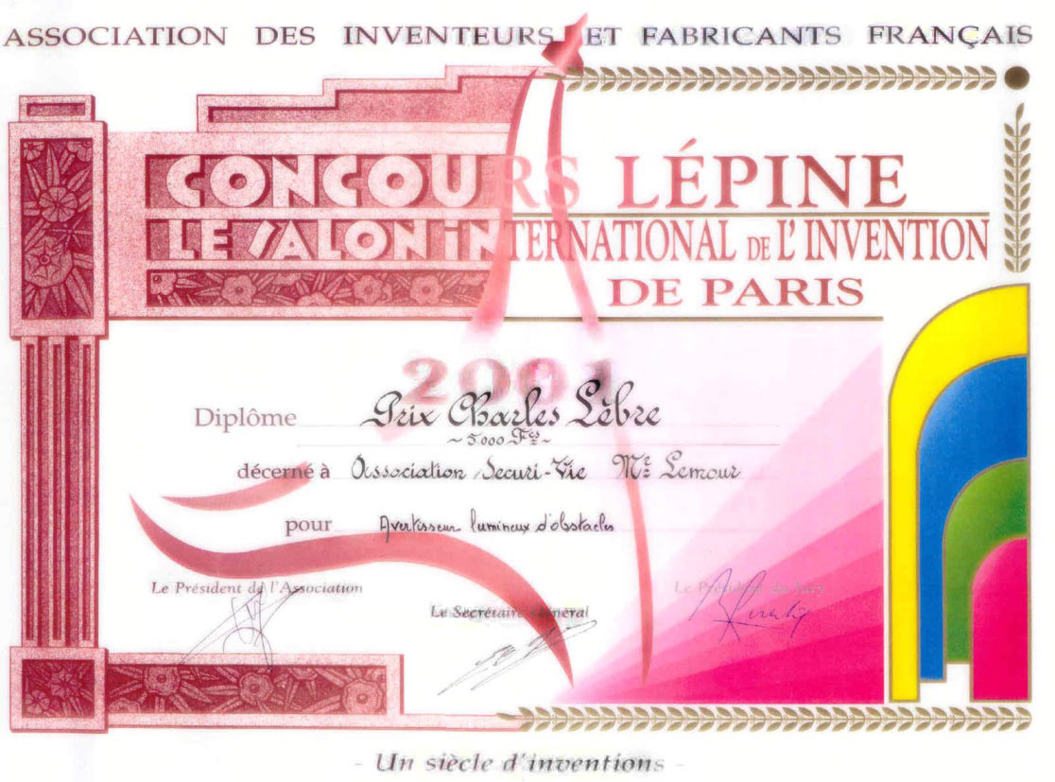
2002 : LE SECURI-STOP

Pourquoi ?  Beaucoup de véhicules (voitures, bus, camions) ne sont pas équipés en série d’un système qui en cas de choc enclenche automatiquement les feux de détresses du véhicule accidenté. | 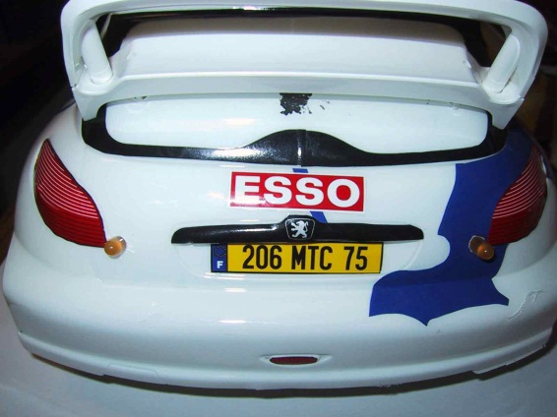

Principes :

L’installation s’effectue sous le tableau de bord en parallèle de la commande manuelle des feux de détresse.
Un bouton test permettra de vérifier le bon fonctionnement du sécuri-stop.
Ainsi en cas de choc le « sécuri-stop » enclenchera automatiquement les feux de détresse de votre véhicule qui n’en était pas équipé d’origine constructeur .

Invention récompensée en Mars 2002 au Concours de Monts en Touraine (37)

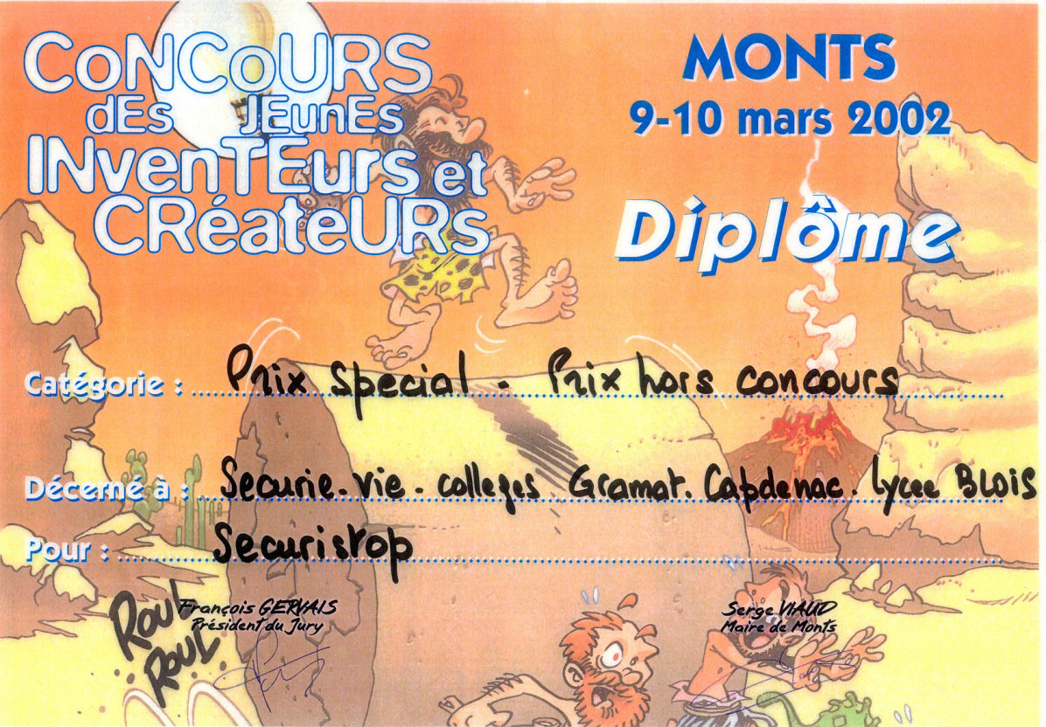

2002 : JUMEAU-STOP (VOITURE, BUS,CAMION)

Pourquoi ?

Après étude d’accidents routiers, un signalement rapide d’une décélération appuyée évitera, le risque de carambolage.
Le conducteur, suiveur du véhicule qui freine brutalement, sera averti plus rapidement de la manœuvre. Son temps de réaction étant plus court, il a plus de chance d’éviter le véhicule, donc le carambolage.

Principes :

Un capteur de décélération enclenche la serrure lors d’un freinage brusque et violent.
Le clignotement indiquera aux suiveurs la dangerosité de la manœuvre.
Tout au long du freinage violent, le clignotement persistera.
Après, il fonctionnera de nouveau et indiquera un freinage normal par éclairement fixe.

Version industrielle :

La législation permet de faire clignoter le feu stop central des véhicules. Donc, nous utiliserons le feu stop central pour signaler la dangerosité de la manœuvre.
Sous forme de boîtier, il sera installé dans le coffre du véhicule et fixé sur le châssis.

Invention récompensée en novembre 2002 par une médaille d’Or décernée lors du Concours EUREKA des inventeurs de Bruxelles dans la catégorie Sécurité
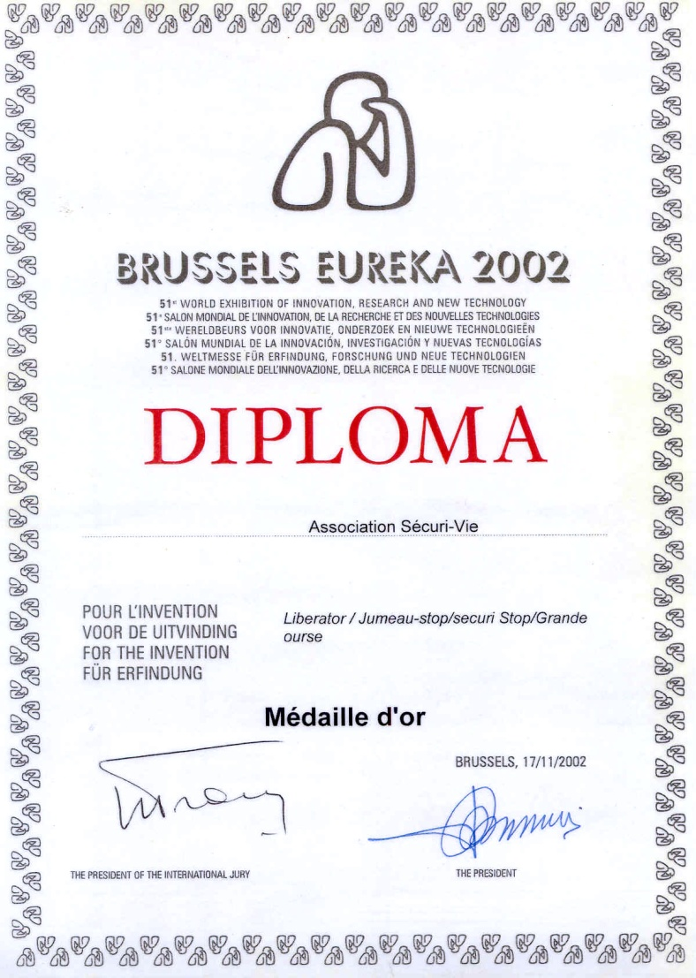

2003 : Le T.R.F. (train réveil flash)

Pourquoi ?  Lors d'un accident ferroviaire, des dizaines de passagers ont été tués par des émanations gazeuses (fumées) avant d'être brûlés.  L'enquête a révélé qu'ils ne se sont pas réveillés. | 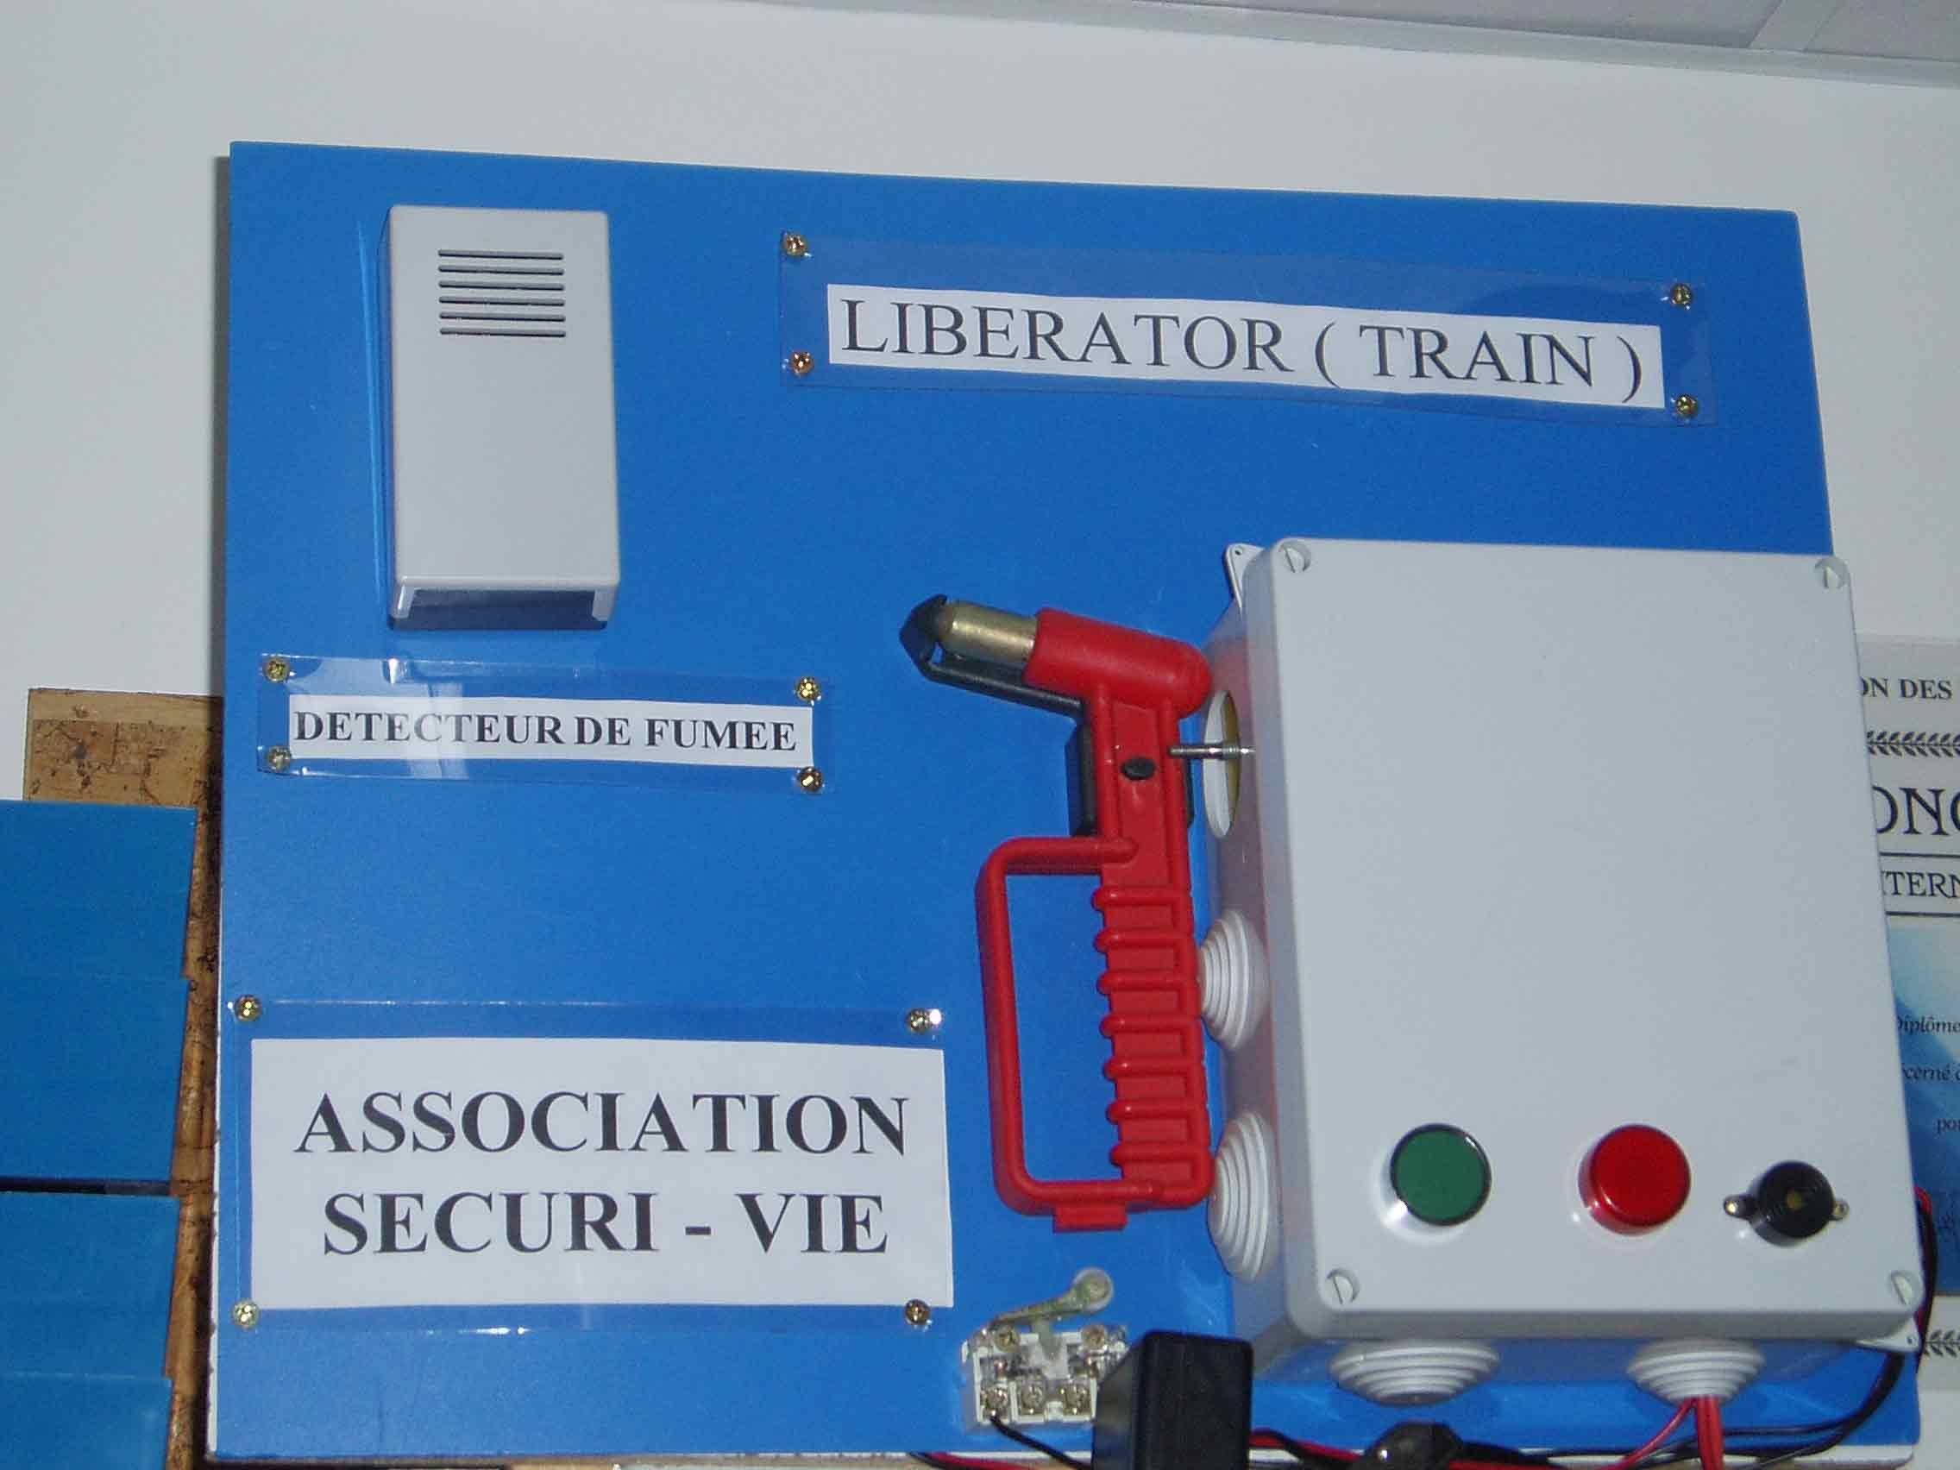

Versions industrielles :

Dans chaque compartiment du train, un boîtier "T.R.F." sera implanté sous chaque fenêtre. Ainsi lors d'un début d'incendie ou d'intoxication, la serrure sera enclenchée et si besoin, le ou les passagers pourront casser la vitre, aérer le local ou sortir.

Principe :

Lorsque l'incendie, l'intoxication ou l'accident est détecté (capteur de fumée ou capteur de choc) 3 étapes :

- T : Dans le train, sous la fenêtre, une serrure libère le marteau brise-vitre.
- R : un sifflement aigu réveille les passagers
- F : un flash dans la fumée indique le lieu du boîtier et du marteau brise-vitre

Si besoin la personne peut casser la vitre et aérer ou sortir du compartiment.

Invention récompensée en Mars 2003 au Concours de Monts en Touraine (37)

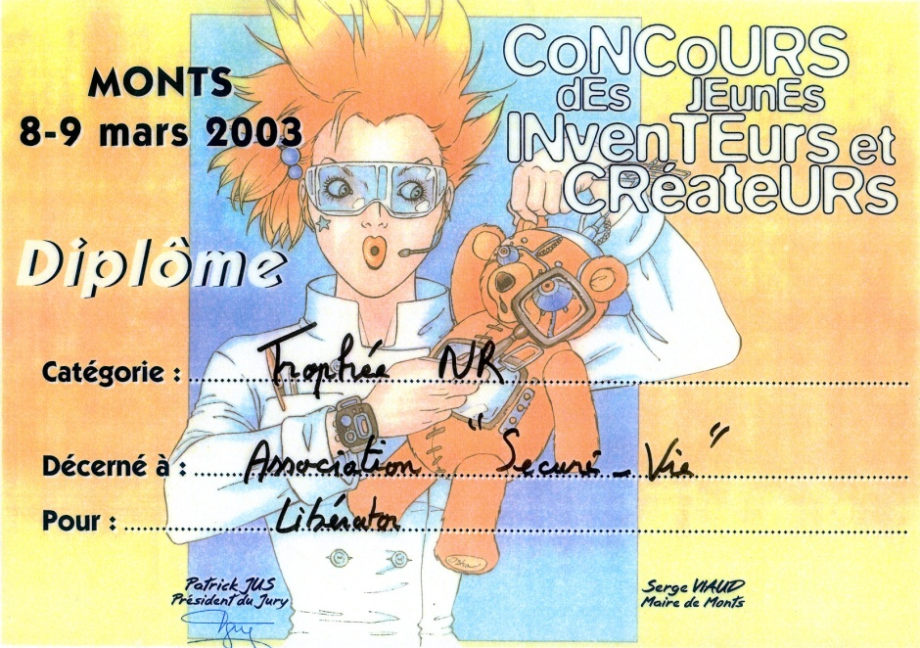
2004 : La balise (sécuri-pass et grande ourse)

Pourquoi ?  Lors d’un accident en voiture, le circuit électrique de la voiture ne se coupe pas automatiquement. Avec ce système les pompiers sont prévenues que le courant est coupé grâce a un gyrophare ayant sa propre autonomie | 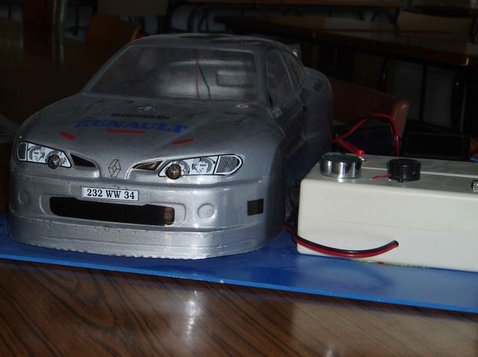
Principe :

Placé juste à côté de la batterie, le boîtier coupera la batterie en cas de choc et de ce fait, mettra en marche un gyrophare miniature placé sur le tableau de bord de la voiture avec sa propre autonomie et rechargé directement avec son chargeur.

Versions industrielles :

Il se présentera sous forme d’un boîtier placé à côté de la batterie et qui la coupera automatiquement en cas de choc pour éviter les risques d’explosion, de courts-circuits.

Invention récompensée en Mai 2004 au concours Lépine de Paris

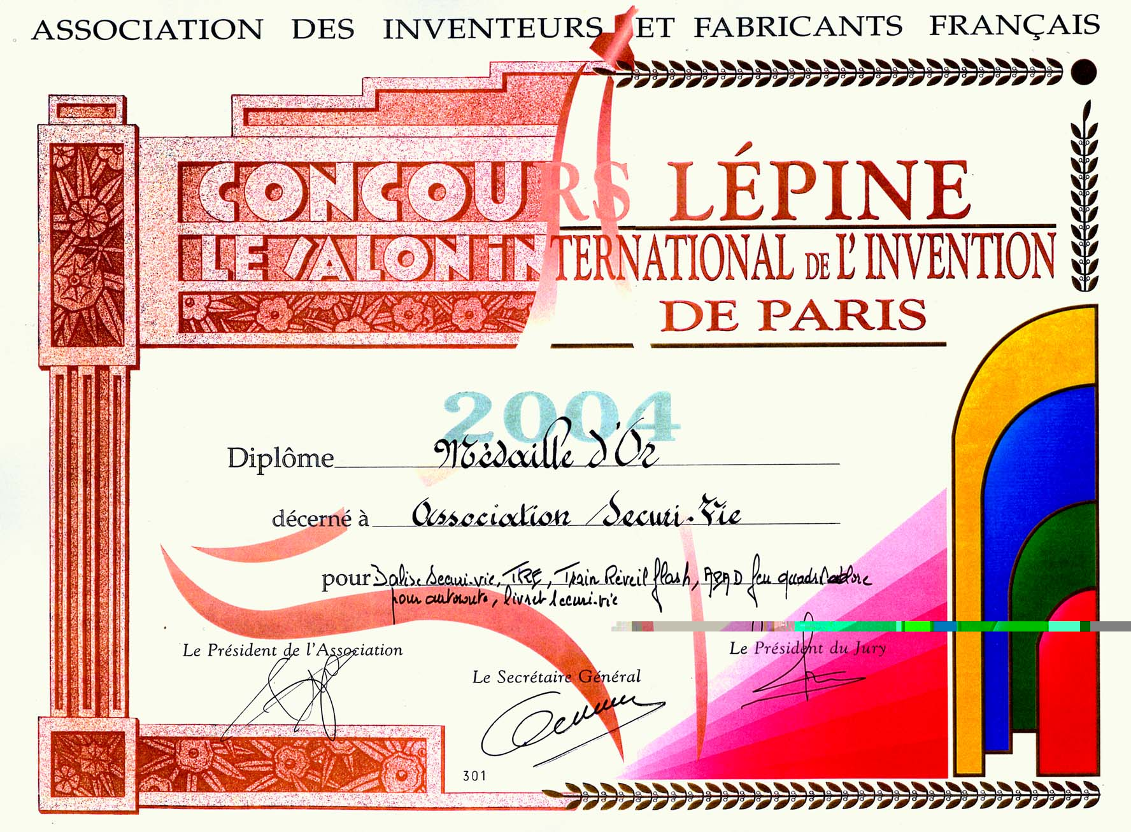
2004 : L’A.P.A.D. (AutoRoute et tunnel)

Pourquoi ?  Des zones géographiques du réseau routier sont connues pour la dangerosité due à la présence fréquente de brouillard.  De plus le circuit autoroutier augmente les risques de carambolage car les véhicules s’y déplacent à grande vitesse.  Aussi, nous allons diminuer les risques de carambolage sur autoroute lors d’un temps couvert (brouillard, pluie, nuit…) ou faible visibilité (virage dangereux, côté…)  Les conducteurs de la même voie seront avertis instantanément de l’accident et pourront suivre les consignes données selon la couleur du feu. | 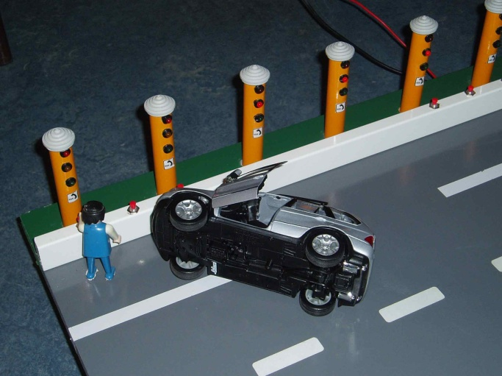

Principe :

Lorsqu’un accident important survient sur l’autoroute, le système pourra être déclenché manuellement (par les personnes accidentées) ou automatiquement ( par le gestionnaire d’autoroute)

Versions industrielles :

Le feu « quadricolore » baptisé A.P.A.D. sera d’installation rapide sur glissière, à énergie autonome (utilisation des bornes S.O.S.)
Il sera de fonctionnement manuel (déclenchement par une personne accidentée) ou automatique (par le gestionnaire de l’autoroute).
Des boutons poussoirs seront placés tous les 100 mètres sur le rail de sécurité de l’autoroute et les 4 feux lumineux seront placés près des bornes de secours.

Invention récompensée en Mai 2004 au concours Lépine de paris

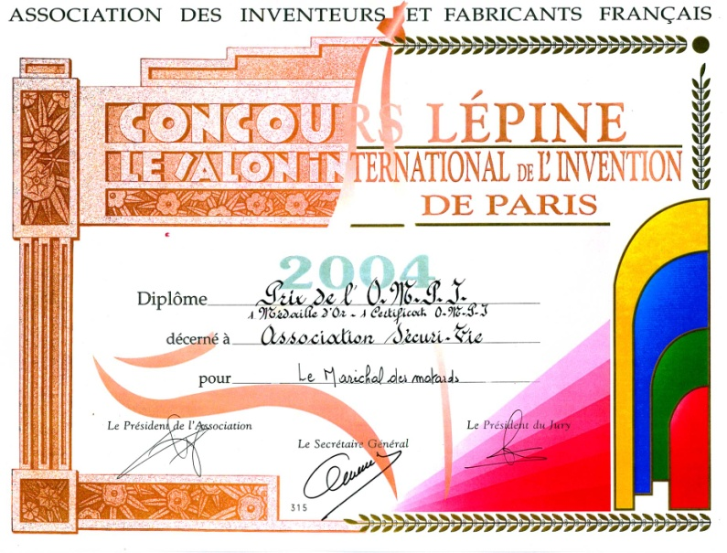
2004 : Le Maréchal des motards

Pourquoi ?  1. BOITIER + 2eme FEU : Un signalement rapide d’une décélération appuyé évitera le risque de carambolage. Le conducteur, suiveur du véhicule qui freine brusquement, sera averti plus rapidement de la manœuvre. Son temps de réaction étant plus court, il a plus de chance d’éviter le véhicule, donc le carambolage.  2. BLOUSON A EPAULETTES LUMINEUSES : Une signalisation lumineuse instantané du motard et du passager éjecté la nuit indiquera le lieu où il se trouve. Ainsi le temps gagné a les trouvé permet de leur sauver la vie. S’il se retrouve sur la chaussé, les épaulettes préviendront les autres usagers pour éviter le sur-accident. | 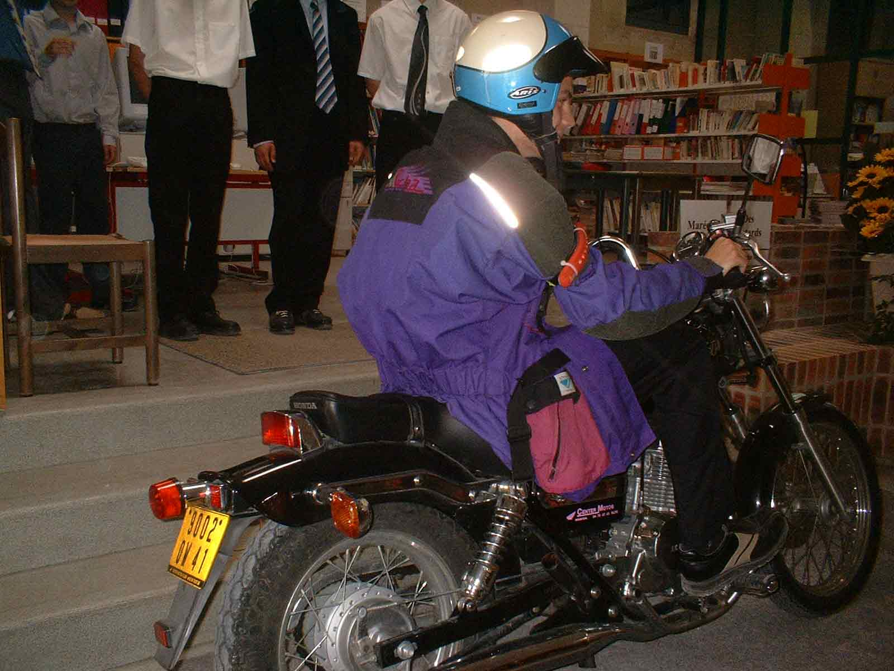

Principe :
1. BOITIER + 2eme FEU : Un capteur de décélération enclenche la serrure lors d’un freinage brusque et violent. Le clignotement du deuxième feu indiquera aux suiveurs la dangerosité de la manœuvre. Tout au long du freinage violent, le clignotement persistera. Après, il fonctionnera de nouveau et indiquera un freinage normal par éclairement fixe.
2. BLOUSON A EPAULETTES LUMINEUSES : Le clignotement des deux balises sur les épaules, indiquera le lieu où se trouvent le motard et son passager éventuel. Ainsi les pompiers et les usagers de la route pourront éviter le sur-accident et gagner du temps donc sauver des vies

Versions industrielles :
1. BOITIER + 2eme FEU : La législation interdit le clignotement du feu rouge arrière, donc nous installeront un 2eme feu acoté du feu principal. Sous forme de boîtier, il sera installé sous la selle, fixé au châssis. Lors d’un freinage normal, les deux feux s’allumeront de façon fixe ; en revanche lors d’un freinage brusque, le deuxième feu rajouté clignotera.
2. BLOUSON A EPAULETTES LUMINEUSES : Nous proposons un blouson de motard associant l’airbag de sécurité et Le maréchal des motards sur chaque épaules (lieu où en cas de chute, il ne se trouvera jamais caché).

Invention récompensée en Mai 2004 au concours Lépine de paris

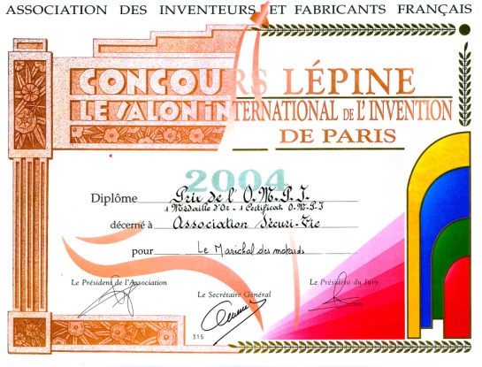
2006 : L’innovation pédagogique : Projet pilote securi-vie en milieu scolaire
« La réforme de l’Education Nationale par les jeunes »

Préambule :

Comment lutter contre les violences verbales et comportementales en milieu scolaire ?
Est-ce que l’école ne décide pas trop vite de l’avenir de certains jeunes ? (des jeunes partent en CAP et terminent par un diplôme d’ingénieur)
Comment remotiver certains jeunes en difficulté ?

I) Les objectifs :

« La réforme de l’Education Nationale par les jeunes » :
Faire aimer l’école et surtout le collège aux élèves.
Réaliser une bibliothèque pédagogique de sécurité et d’innovation pour les enseignants.
Travailler en équipe avec les parents, industriels, les associations etc.

II) Propositions établies par les élèves

Association de plusieurs matières pédagogiques sur un thème de sécurité commun :

Matières d’enseignement | Action de sécurité
Technologie et Mathématiques | Sécurité routière
Sciences physiques et Sciences et Vie de la Terre | Sécurité domestique / alimentaire
Français, Histoire et Education civique | Sécurité civile

III) Principe :

Au cours de l’année, si le professeur ressent une perte de motivation des jeunes, il pourra passer à la méthode « par projet ».
Le professeur choisis son action de sécurité et avec des professionnels ( pompiers, policiers, association etc.) aide le jeune dans sa création, l’élève deviendra acteur, créatif et inventif.
Cette méthode permettra aussi au professeur de découvrir les talents des élèves « en difficultés »
Le jeune ne sera plus évalué que sur ses notes aux interrogations, mais aussi sur son investissement, comportement dans le projet.

Invention récompensée en Mai 2006 au concours Lépine de Paris par le 1er Prix de la Préfecture de Police lors de ce concours 2006. | 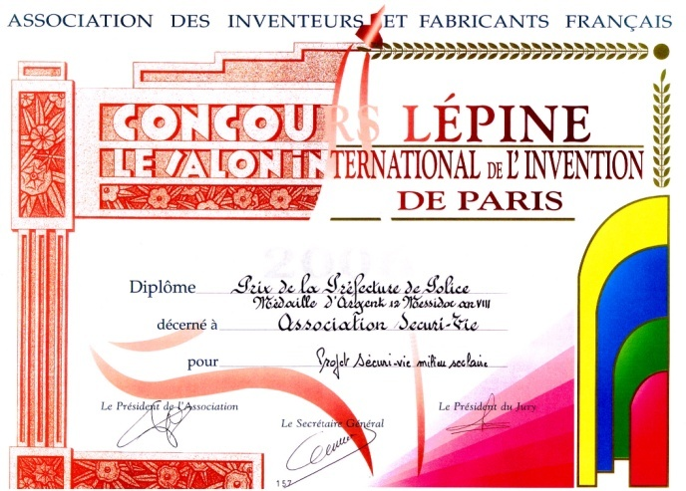

2006 : L’innovation technologique : L’ange lumineux, le pare-soleil à énergie

L'invention consiste à disposer d’une énergie autonome avec le pare-soleil.

Principe :  L’énergie est captée par des panneaux solaires et est stockée dans un accumulateur.  On dispose ainsi d’une énergie autonome pouvant servir à des applications à courant faible. | 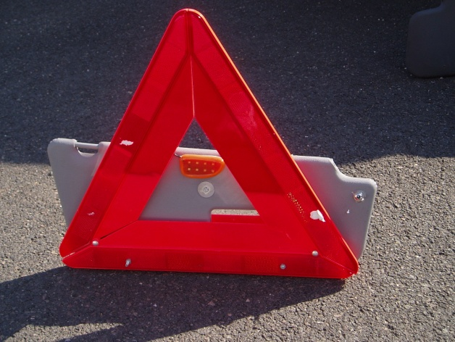

1èreApplication: Sécuri-PASS

En cas d'accident : signalisation automatique, l'allumage automatique du pare-soleil indiquera:
1. La coupure de la batterie du véhicule. Les secours (pompiers), lors de leur arrivée, seront immédiatement avertis de l'isolation électrique totale de la voiture. Ils pourront dégager immédiatement les occupants de la voiture accidentée sans chercher à ouvrir le capot (gain de temps, premiers secours dispensés plus rapidement, etc.).
2. L'identification du propriétaire du véhicule (n^{O} tél ou autres), donc AUGMENTATION DES CHANCES DE SAUVER DES VIES.

2èmeApplication: Grande-Ourse (Signalisation lumineuse d'un obstacle)
Lors de la circulation de nuit, l'utilisation de l'Ange Lumineux accompagné d’un triangle lumineux, permettra de signaler rapidement, soit un véhicule accidenté, soit un obstacle en travers de la chaussée gênant la circulation (arbres, gibiers, etc... ).
De par son implantation dans le véhicule, son utilisation sera rapide et aisée.

Cette innovation a obtenu le 1er Prix du ministère de l’intérieur lors de ce concours 2006.

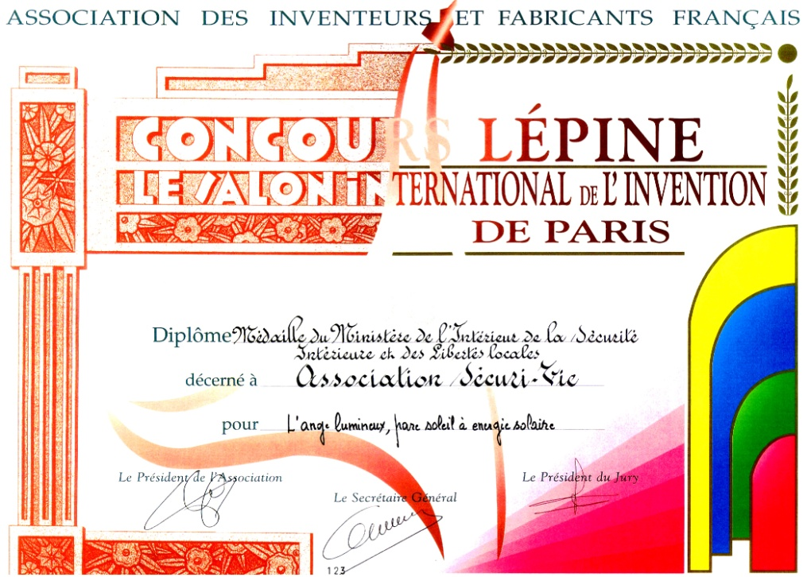

2008 : Les deux anges le pare-soleil à énergie

Pourquoi ?  Protéger le conducteur lors de la sortie de la voiture et sécuriser la chausser en complément du triangle | 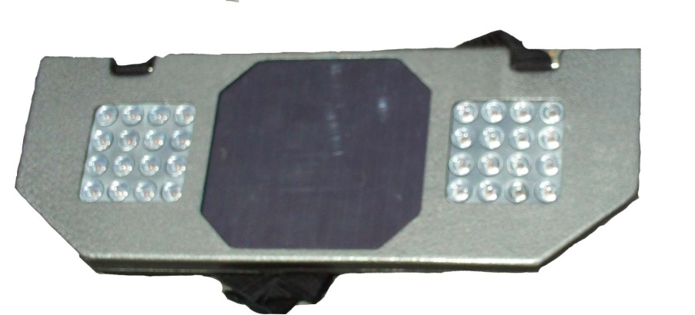

Son avantage est de disposer d’une énergie autonome et d’être accessible près du conducteur.
En cas d’accident, vous pouvez sortir de la voiture (avec le gilet) en sécurité grâce à son rayonnement très important et ainsi baliser la chaussée en complément du triangle de sécurité.

Principe :

L’énergie est captée par des panneaux solaires et est stockée dans un accumulateur.
On dispose ainsi d’une énergie autonome pouvant servir à tout moment.

Invention récompensée en Mai 2008 au concours Lépine de Paris par une médaille d’Or. | Invention récompensée en Mai 2008 au concours Lépine de Paris par le Prix du design.
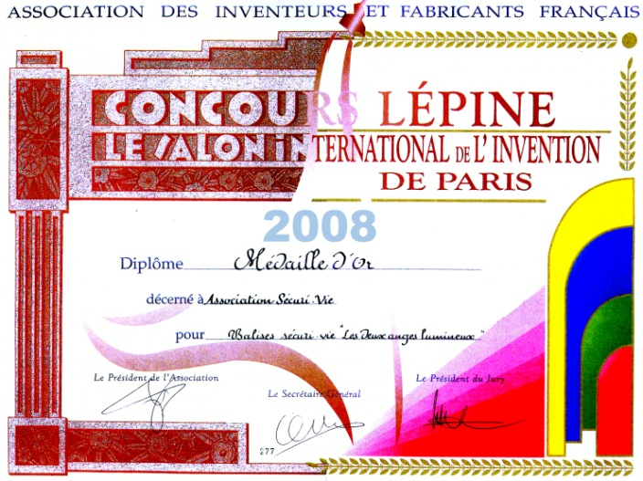 | 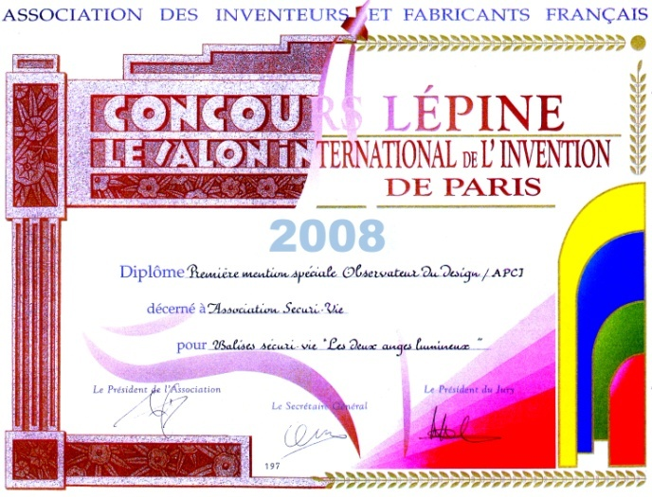

2009 : Les deux anges : nouvelle version

Pourquoi ?  Protéger le conducteur lors de la sortie de la voiture et sécuriser la chausser en complément du triangle | 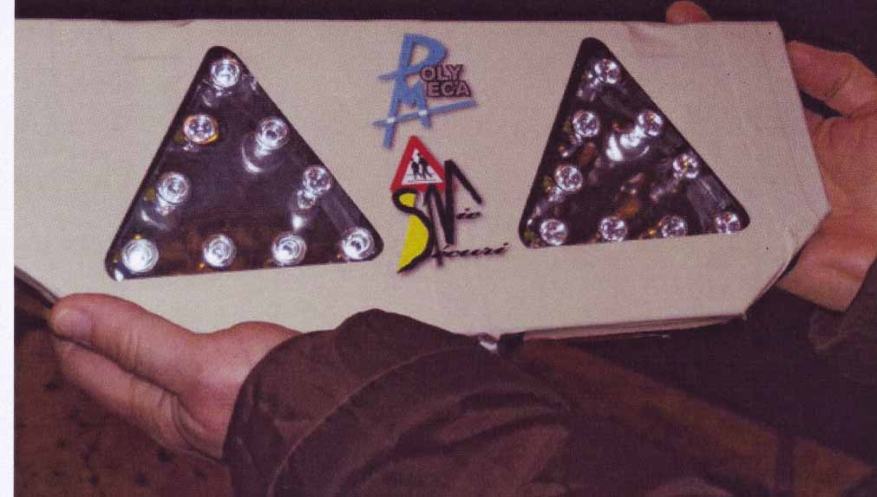

Son avantage est de disposer d’une énergie autonome et d’être accessible près du conducteur.
En cas d’accident, vous pouvez sortir de la voiture ( avec le gilet) en sécurité grâce à son rayonnement très important et ainsi baliser la chaussée en complément du triangle de sécurité.

Les améliorations :

La disposition des leds rappelle le triangle de sécurité
La couleur des leds est orange en lien avec la législation.
Le brevet de l’invention a été vendu à l’entreprise « Poly-Meca »

Invention récompensée en Mai 2009 au concours Lépine de Paris par une médaille d’Or et la coupe du maire de Paris.

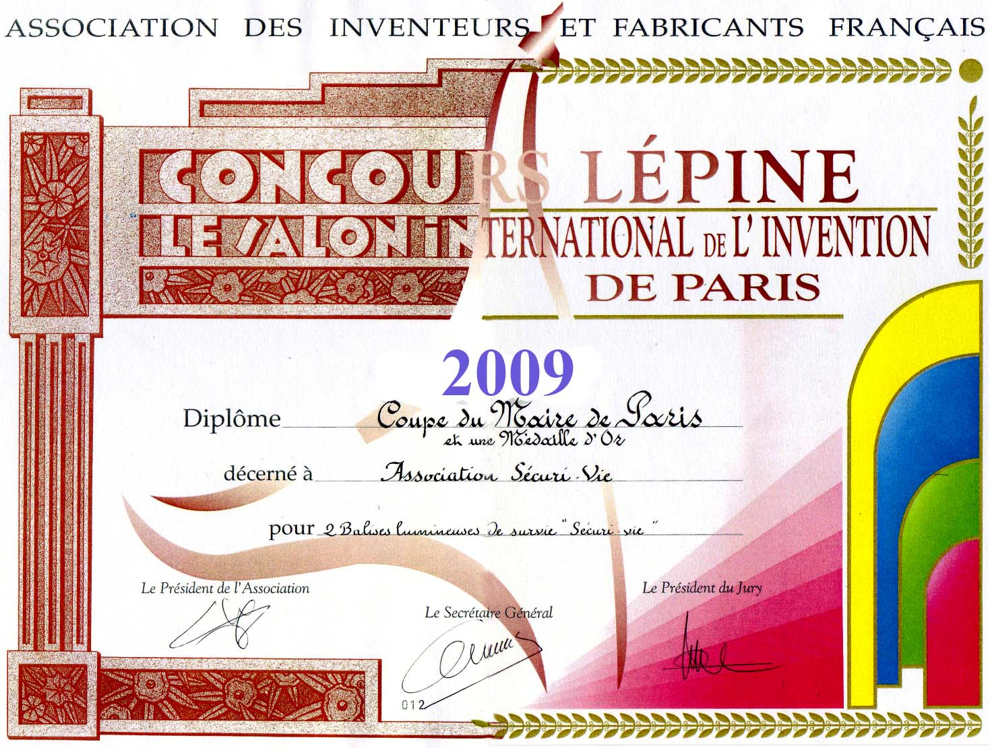

2009 : La Maison à énergie propre

Pourquoi ?  Disposer d’une énergie propre et gratuite afin d’être autonome en énergie et participer à la lutte contre le réchauffement climatique. | 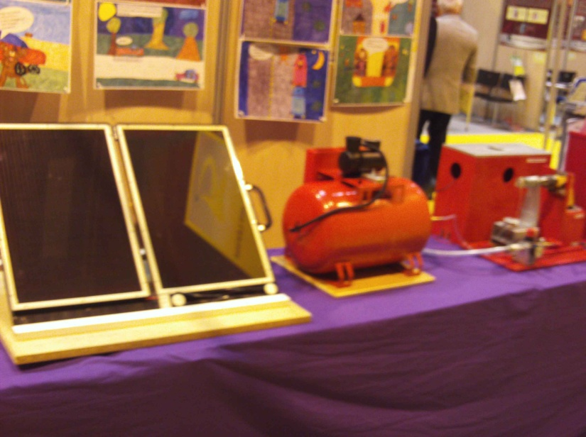

Le principe :

Les panneaux solaires alimentent la maison le jour et on alimente les réservoirs en air comprimé.
La nuit, on transforme l’air comprimé stockée en électricité pour alimenter la maison.
Ainsi on évite l’utilisation de batterie électrique polluante.

Invention récompensée en Mai 2009 au concours Lépine de Paris par une médaille d’Or de l’OMPI (Organisation Mondiale de la protection intellectuelle)

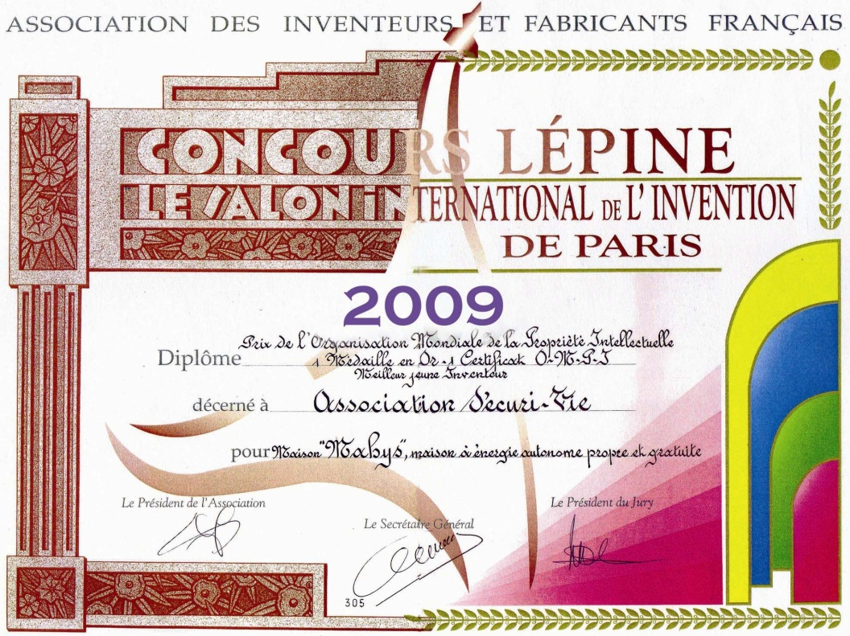
2010 : Salon de Genève

Amélioration de la maison à énergie propre.

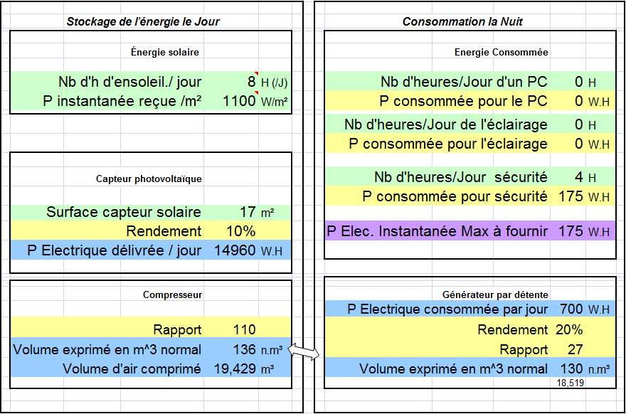

Invention récompensée en Avril 2010 au Salon International des inventions de Genève par une médaille d’Or.
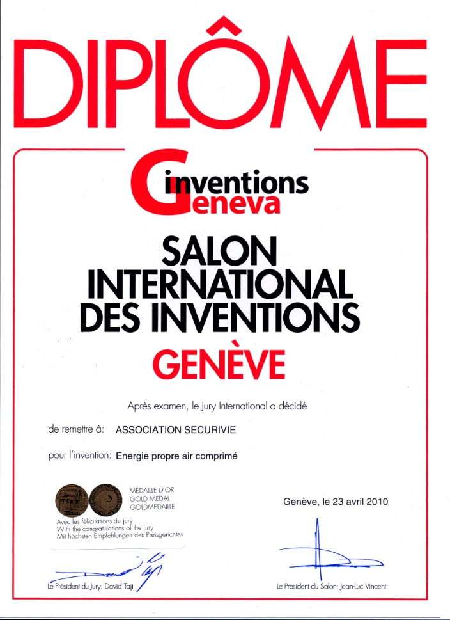

2012 : Le groupe Pneumo-électrique

Pourquoi ?  Trouver une alternative au groupe électrogène qui utilise des énergies propres et gratuites. | 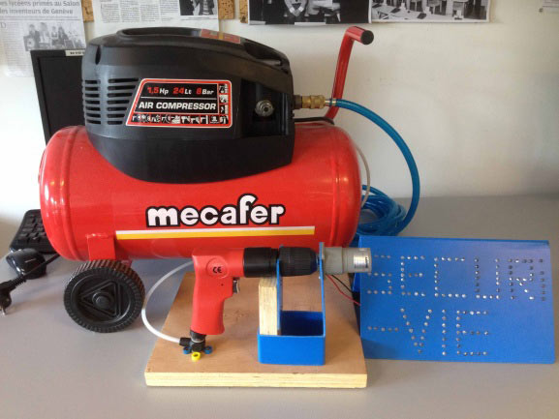

Le principe :

La solution du groupe pneumo-électrique est diviser en deux parties ;
● Le jour, des panneaux solaires alimente une installation d'urgence (en 12 V continu) ainsi qu'un compresseur pour stocker de l’air.
● La nuit, l'air qui a était comprimé et stocker dans la cuve du compresseur va être transformé en électricité par le biais d'un convertisseur air / électricité puis stabilisé à 12V continu.

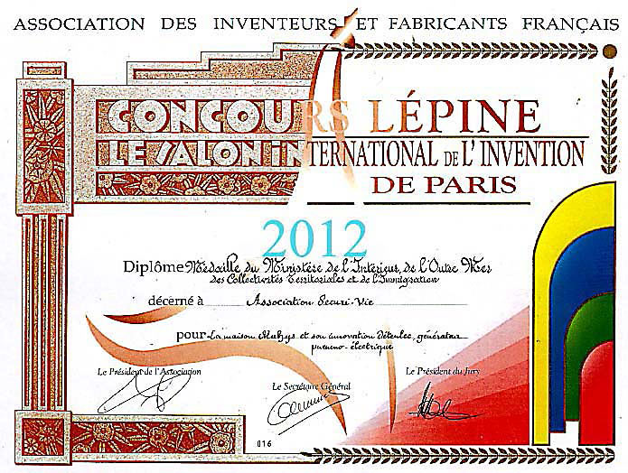
2013 : Adocity

Pourquoi ?

« Adocity »est une carte identité citoyenne créé par les collégiens pour repérer les lieux dangereux pour la sécurité routière.

Le principe :

Il s’agit de créer un plan de la ville pour repérer les lieux ou situations potentiellement dangereuses et de prévoir des moyens de prévention pour les piétons, cyclistes ou automobilistes.

Invention récompensée en Mai 2013 au concours Lépine de Paris par une médaille d’Or.

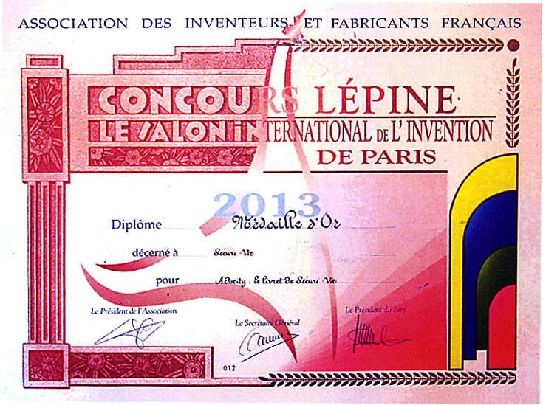

2015 : Le blouson lumineux pour 2 roues avec charge sur secteur

Pourquoi ?  Signaler sa présence aux autres véhicules quand l’on se sent en danger.  Eviter le sur-accident en cas d’éjection des 2 roues. | 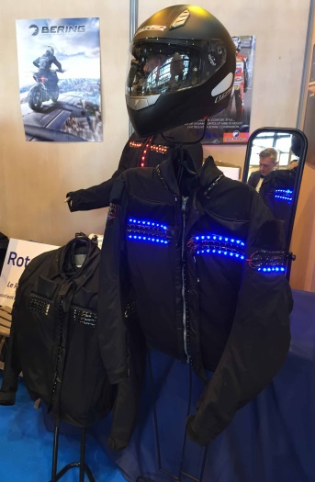

Le principe :

* Commande manuelle (guidon)
- Lorsque le motard se sent en danger, il a la possibilité d'éviter l'accident en signalant sa présence de façon lumineuse.
Couleur bleue : ATTENTION je suis là !

*Fonctionnement automatique (détecteur de choc).
- Éviter le sur accident. Le blouson lumineux indique automatiquement la position du motard (jour/nuit) durant et après son éjection du véhicule (moto/scooter).
Couleur rouge : ZONE A NE PAS TOUCHER

Invention récompensée en Mai 2015 au concours Lépine de Paris par une médaille et le 1er prix de la préfecture de police.

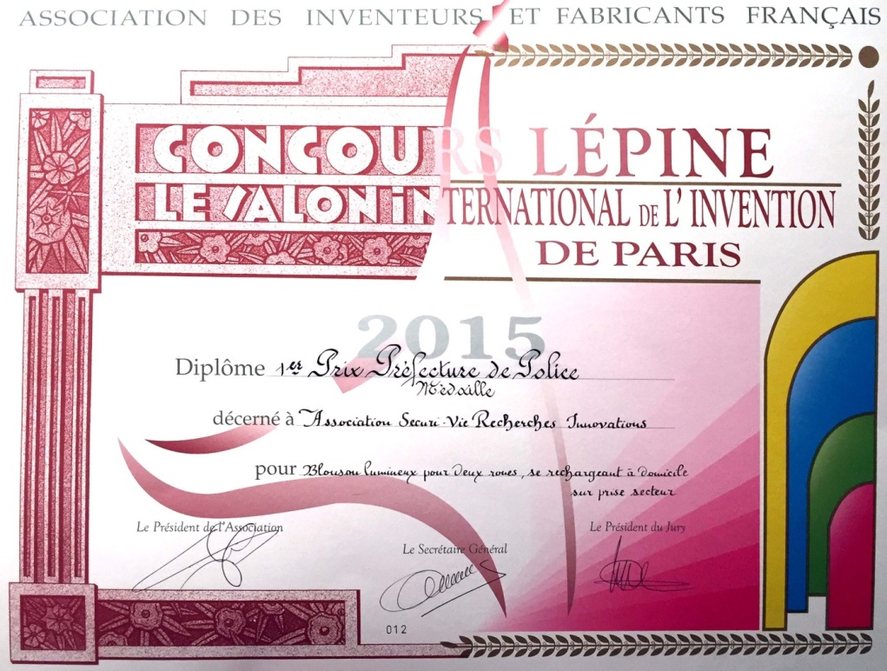

2016 : La Sécuri boite

Pourquoi ?  500 000 personnes conduisent sans permis.  Avec un petit excès de vitesse, on peut perdre tous les points et on ne peut plus se déplacer (pb pour garder son emploi)  Chômage, vie sociale ... | 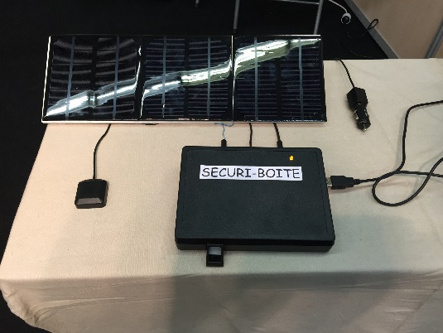

Le principe :

L’invention permet de conduire lorsque l’on a perdu tous ses points sur son permis.
Il s’agit d’une conduite sous contrôle de l’état similaire dans le principe au bracelet électronique des prisons.
L’intérêt pour l’automobiliste est de se déplacer pour garder son emploi, éviter le chômage et maintenir une vie sociale.

Invention récompensée en Mai 2016 au concours Lépine de Paris par le 1er prix du ministère de la justice.

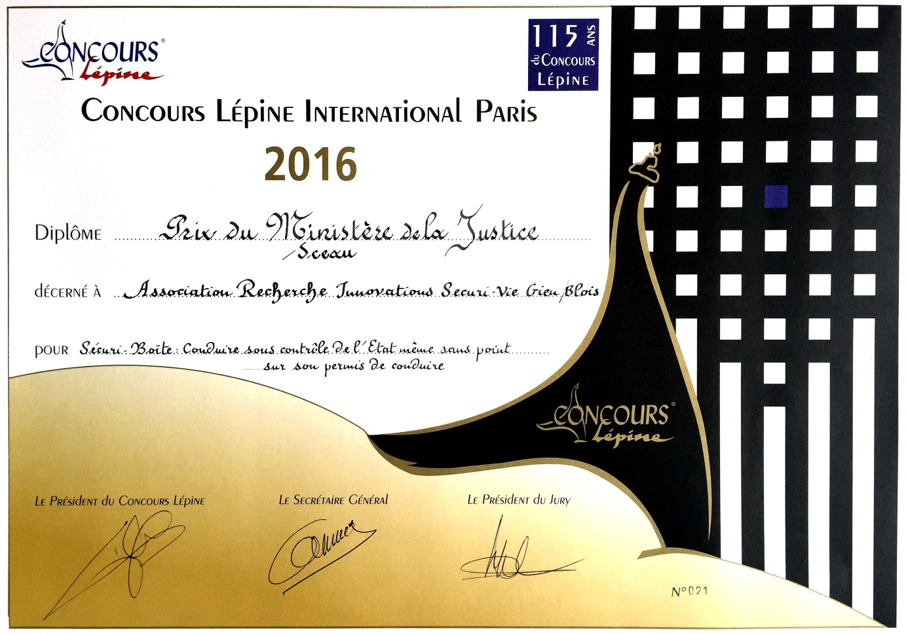

2016 : Le gilet marin

Pourquoi ?  Il permet de continuer les recherches la nuit pour secourir les naufragés. | 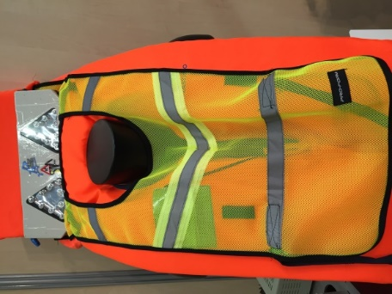

Le principe :

C’est un ensemble réunissant le gilet de sauvetage existant et le pack sécuritaire en matériaux bois qui augmente la flottabilité de l’ensemble.

Le plus de l’innovation :
- localisation en 2 étapes, la zone par GPS et l'endroit précis par signaux lumineux ou ondes sonores
- efficace, précis et longue portée.
- permettre la recherche de nuit des naufragés (mers, océans) ou victimes (forêts, ravins, montagnes...).
- un système chauffant pour résister le plus longtemps possible à l'état d'hypothermie (en étude)
- système anti-requins (en étude)

Invention récompensée en Mai 2016 au concours Lépine de Paris par une médaille d’Or.
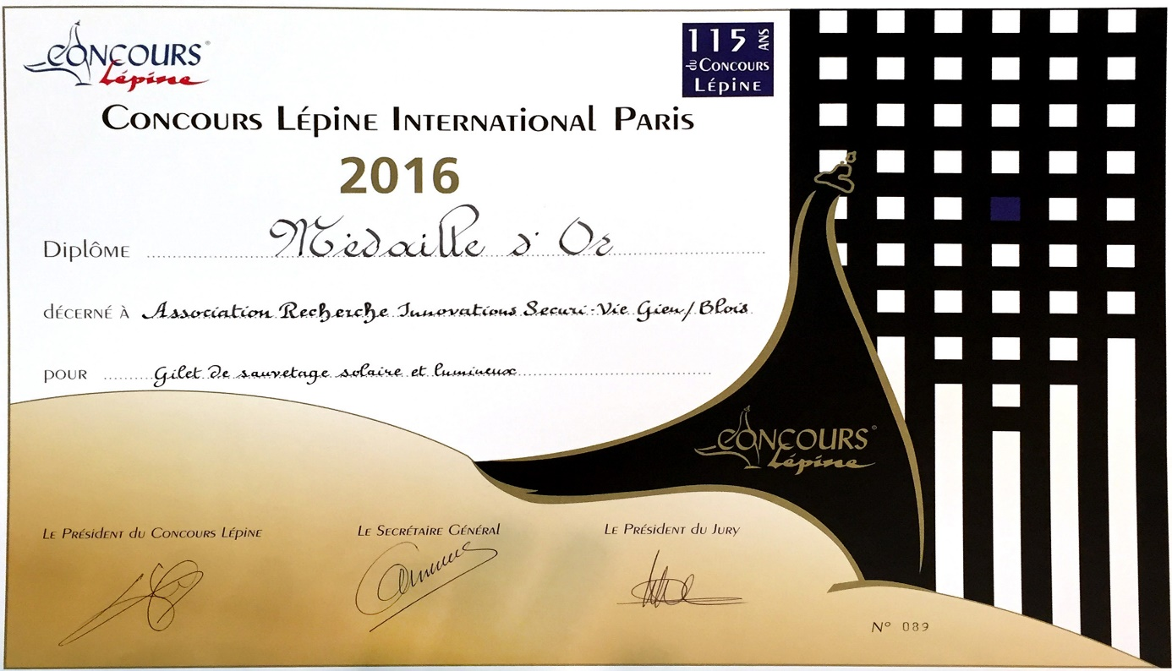

2017 : Le blouson pour Hoverboard

Pourquoi ?  Les véhicules comme le segway, le solowheel ou le hoverboard sont de plus en plus utilisés par les jeunes.  Aucun équipement de signalisation et de protection ne sont prévus.  La circulation de ces véhicules sur la route ou sur les trottoirs peut-être surprenante et dangereuse pour les piétons comme pour les automobilistes. | 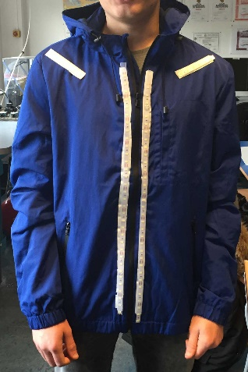

Le principe :

Le blouson permet d’être vu et entendu par les piétons ou automobilistes ainsi que le changement de direction lors d’un déplacement sur gyropode ou Hoverboard

Invention récompensée en Mai 2017 au concours des inventeurs de Barcelone par une médaille d’Or.

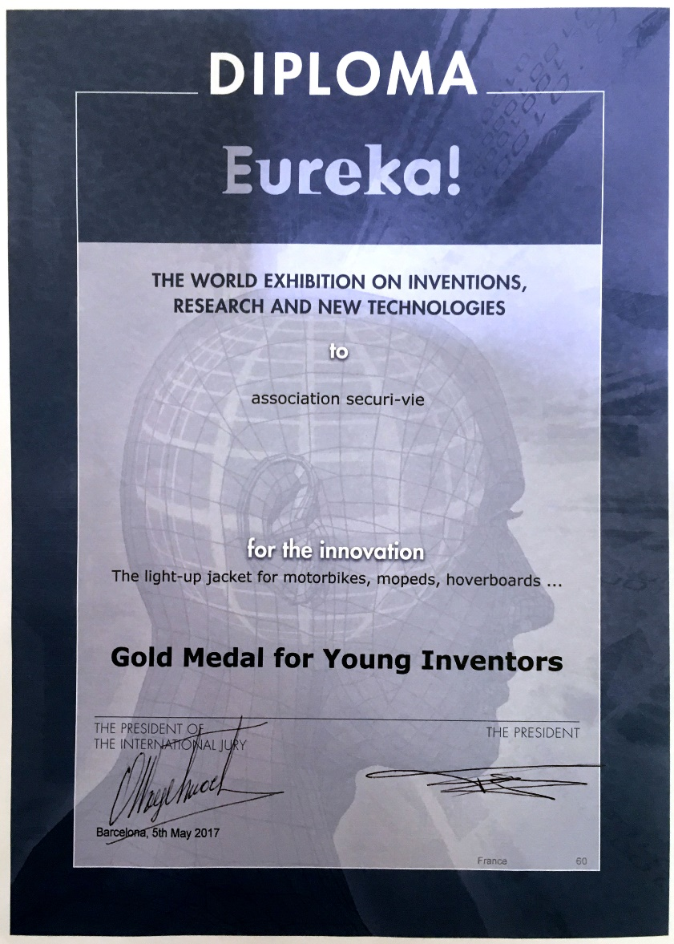
2019 : Le gilet connecté

Pourquoi ?  Il permet de continuer les recherches la nuit pour secourir les naufragés.  La présente invention permet de signaler automatiquement l’endroit où le naufragé se situe en cas d’appel d’urgence dans l’océan. | 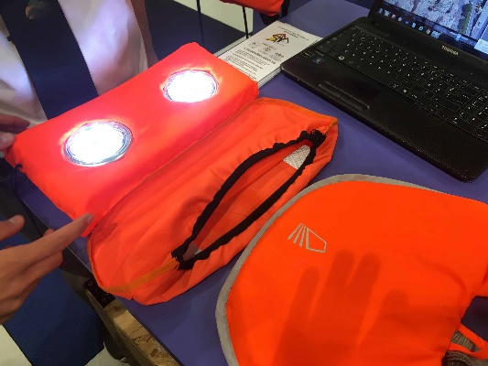

Le principe :

L’invention, alimentée par une batterie, permet l’appel d’urgence, la nomination et la localisation du naufragé.
Un dispositif lumineux signale la position de la personne. La recherche de nuit devient possible et efficace.
Le message est réceptionné sur le téléphone portable du responsable du navire.
L’ensemble est stocké sous tension donc rechargé, prêt à l’utilisation. Lors de sa distribution aux passagers, chaque dispositif est nominatif.

Invention récompensée en Mai 2019 au concours Lépine de Paris par une médaille d’Or.
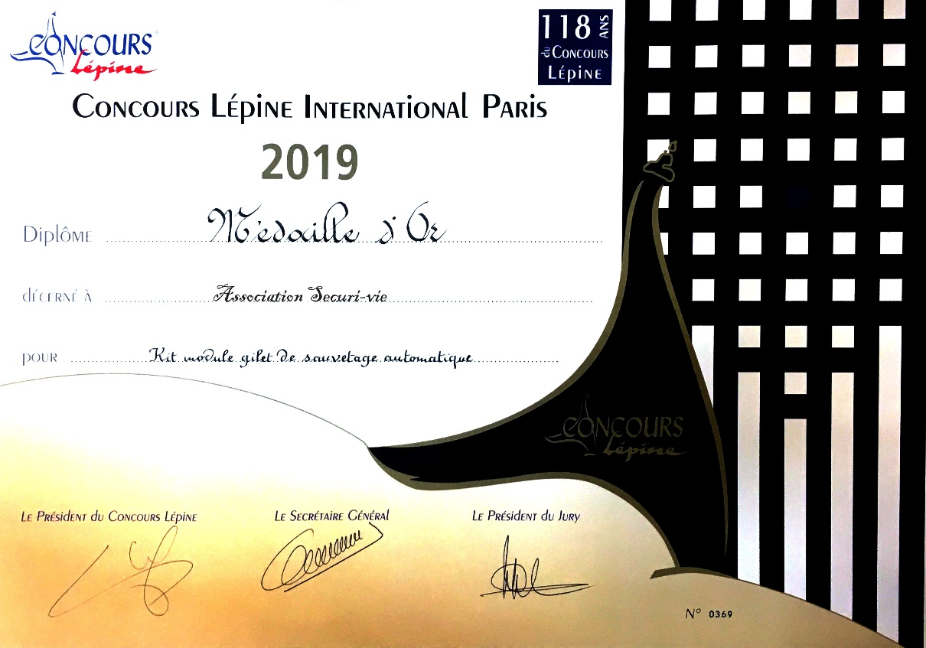

2019 : Le SOS route

C’est un dispositif d’appel d’urgence et localisation, automatique et manuel, pour les véhicules non équipés.
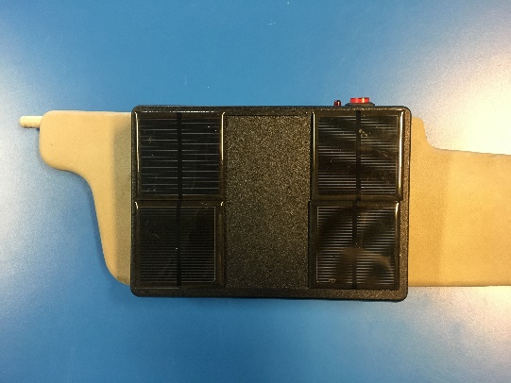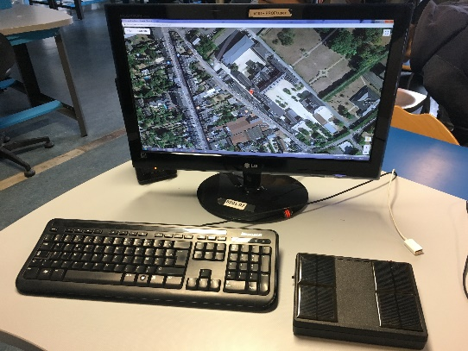
5 AVANTAGES :
- Il est positionné sur le pare-soleil : le lieu le plus sécurisé (étude auprès des pompiers), il est à portée de main du conducteur.
- Il a une belle présentation et respecte le design intérieur du véhicule.
- Alimentation autonome par panneaux solaires fixées sur le boitier qui permettent de maintenir l’accumulateur en charge durant toute la vie du véhicule.
- Il est portatif en cas d’incendie du véhicule, le conducteur peut le quitter avec le dispositif pour être localisé.
- Le véhicule est équipé à vie. Il n’utilise pas le portable du conducteur qui pourra le prendre éventuellement.

Invention récompensée en Mai 2019 au concours Lépine de Paris par une médaille d’Argent.
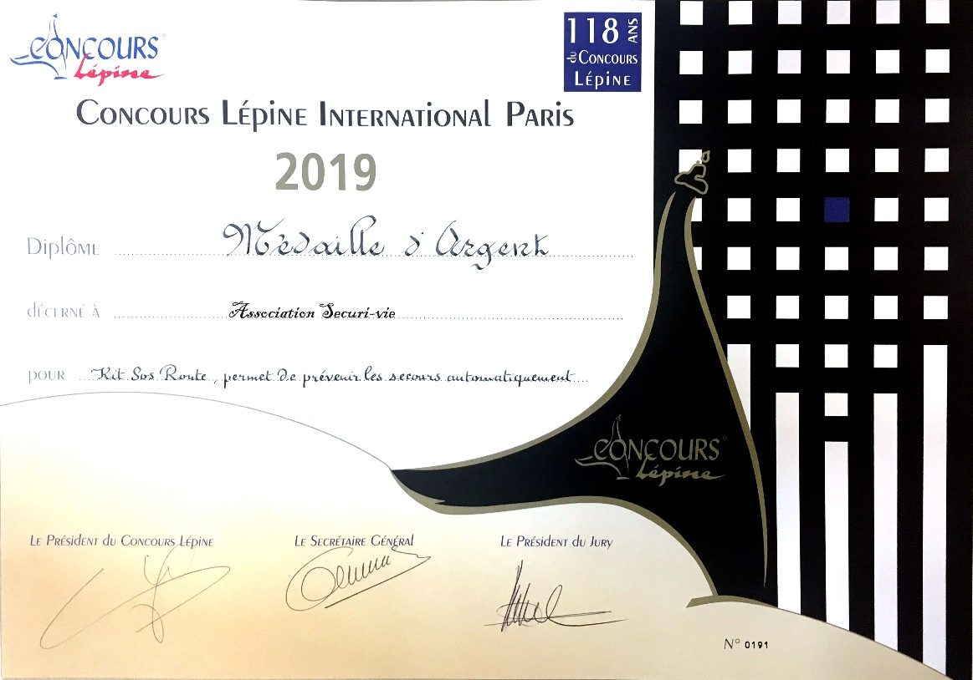

2019 : Le drone désherbant

La présente invention consiste à éliminer les mauvaises herbes qui poussent au jardin ou dans les villes avec un drone sans polluer la terre.
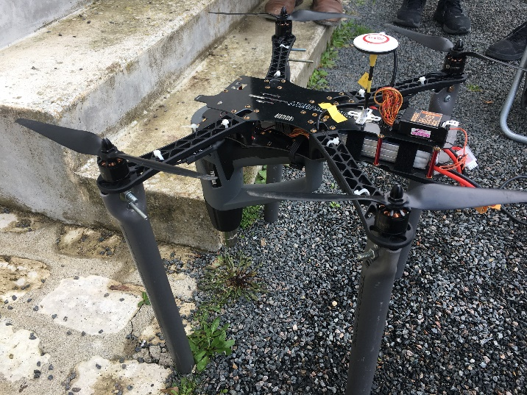
3 avantages :
1 : Il évite l’utilisation de pesticides ou glyphosate.
2 : Évite le mal de dos et les blessures corporelles.
3 : Il peut être 100% propre par l’alimentation de la base et la mise en température du dispositif par panneaux solaires ce qui implique aucune pollution (énergie nucléaire et émission de CO2).

Invention récompensée en Mai 2019 au concours Lépine de Paris par une médaille de Bronze
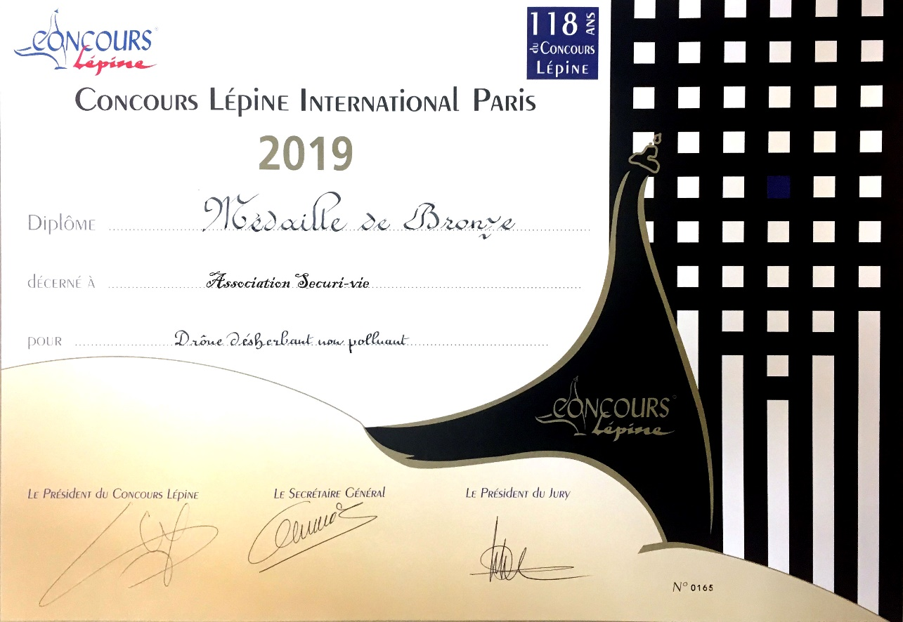

2024 : Le gilet ALED

Pourquoi ?  C’est un gilet de sauvetage connecté avec un dispositif d’appel automatique d’urgence par WIFI avec localisation géographique et lumineuse pour une intervention en moins de 15 min. | 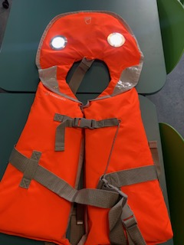

Le principe : Sortir de l’eau vivant

Au contact de l’eau : 3 actions simultanées.
- Appel d’urgence.
- Localisation.
- Signal lumineux ou sonore (selon l’application).

Invention récompensée en Mai 2024 au concours international de GENEVE par une médaille d’Or.
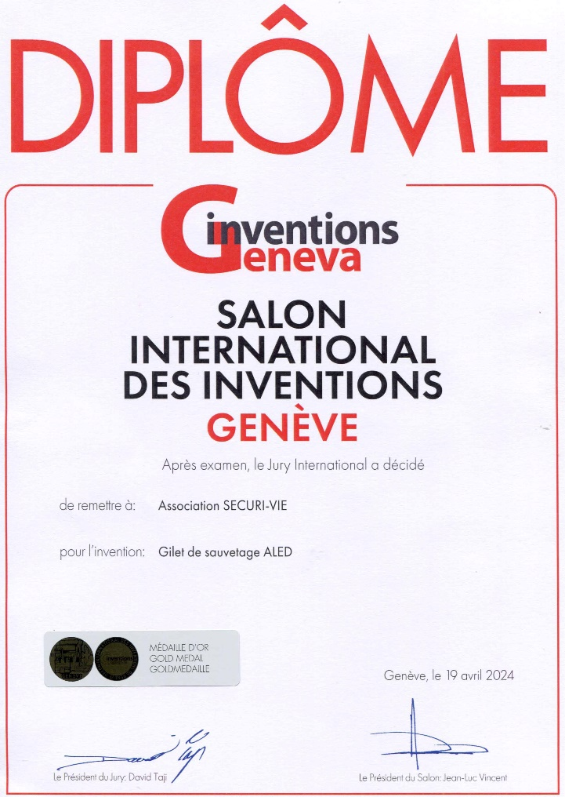

2024 : Kit S.O.S. Personne en Situation Handicap

Le but :

C’est un dispositif d’appel automatique d’urgence pour secourir des personnes en situation de handicap dans la maison et en dehors
Le dispositif envoie un appel d'urgence avec une localisation en temps réel et prévient directement les membres de la famille

Les avantages :

- Il est positionné sur le fauteuil de façon très simple et il est à portée de main de l’utilisateur avec détection de chute intégré et analyse de mouvement anormal.
- Il permet un gain de temps pour secourir la personne, l’appel des secours est très rapide et direct (sans intermédiaire)
- Le système permet de prévenir les membres de la famille directement,
- Il est utilisable en dehors d’une maison lors d’une promenade par exemple.

Invention récompensée en Mai 2024 au concours international de GENEVE par une médaille d’Argent.
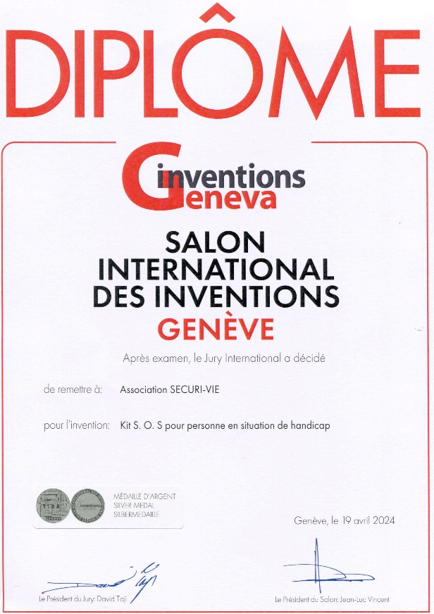

2024 : HERBE D2 : système de désherbage écologique

Le but :  L’invention permet d’éliminer les mauvaises herbes qui poussent au jardin sans longues et fatigantes séances de désherbage à la main ni emploi de substances chimiques nocives pour l'environnement.  Il suffit d'appliquer au cœur de l'herbe (sur le méristème) le laser qui détruit l’herbe et empêche la repousse.  Gain de temps et on évite tous les risques de maladie. |  | 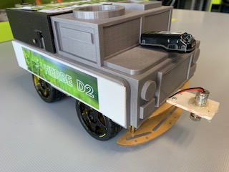
Les avantages :

1 : Il évite l’utilisation de pesticides ou glyphosate.
2 : Évite les maladies ainsi que le mal de dos ou des blessures corporelles.
3 : Permet une agriculture saine et bio.

Invention récompensée en Mai 2024 au concours international de GENEVE par une médaille d’Or.
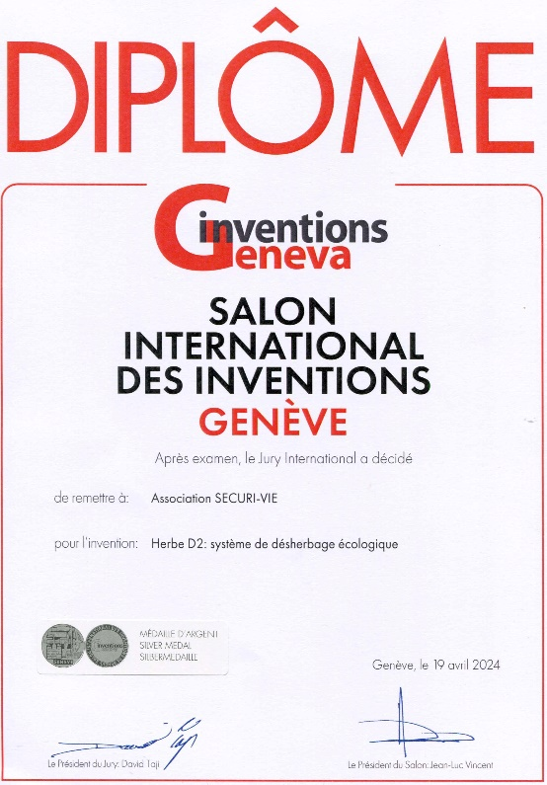

III. La presse en a parlé !!!

Nouvelle République du lundi 23 Décembre 2002

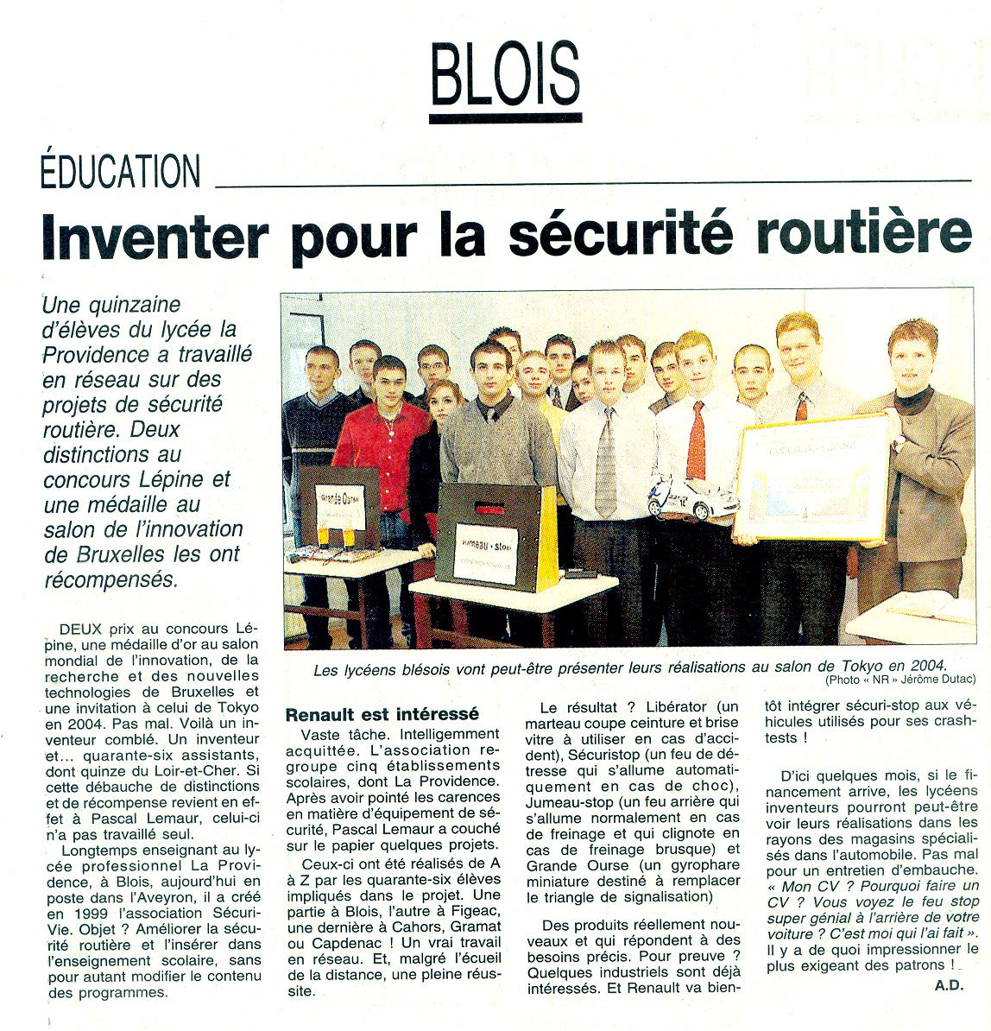

La Renaissance : 27 Décembre 2002

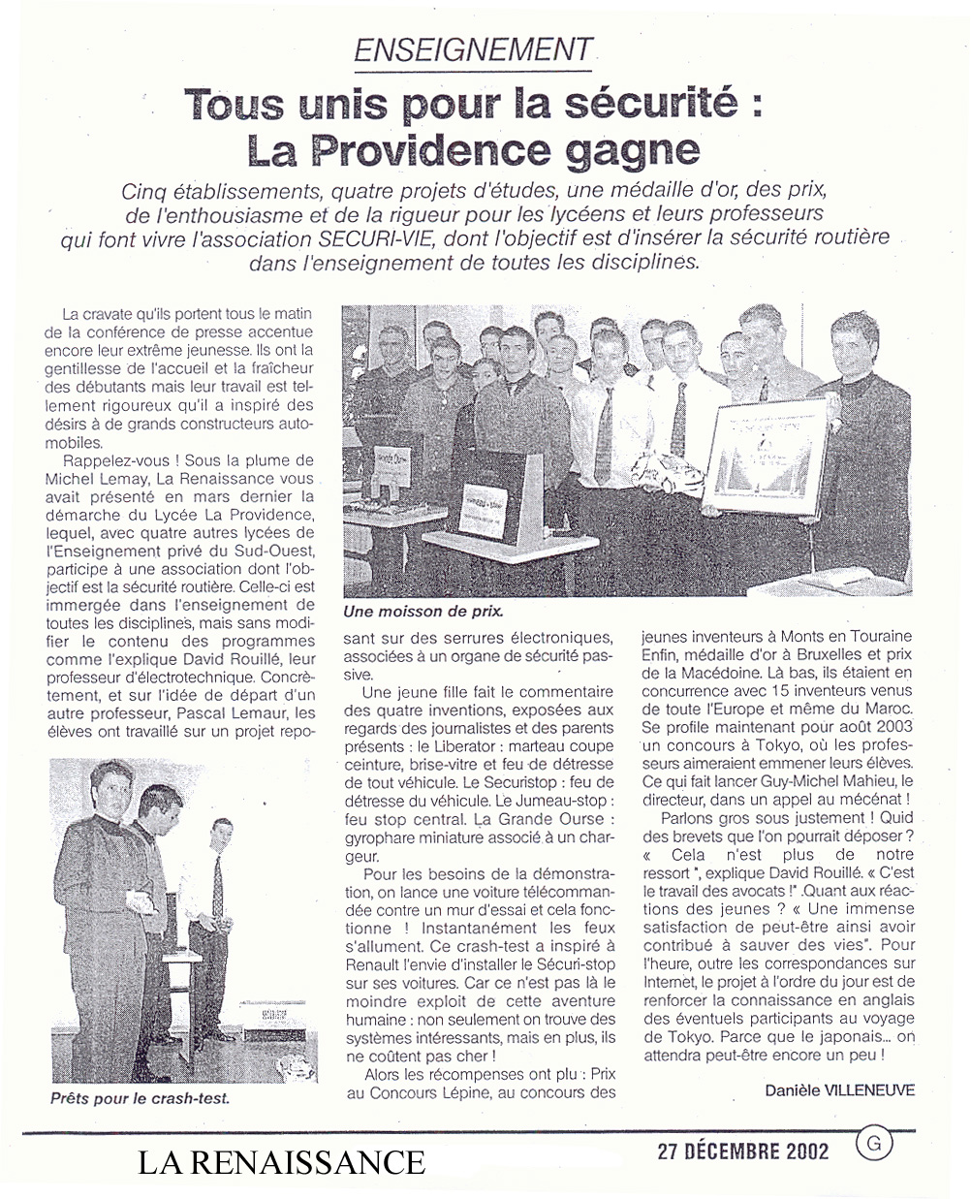
Nouvelle République du 15 Mars 2003

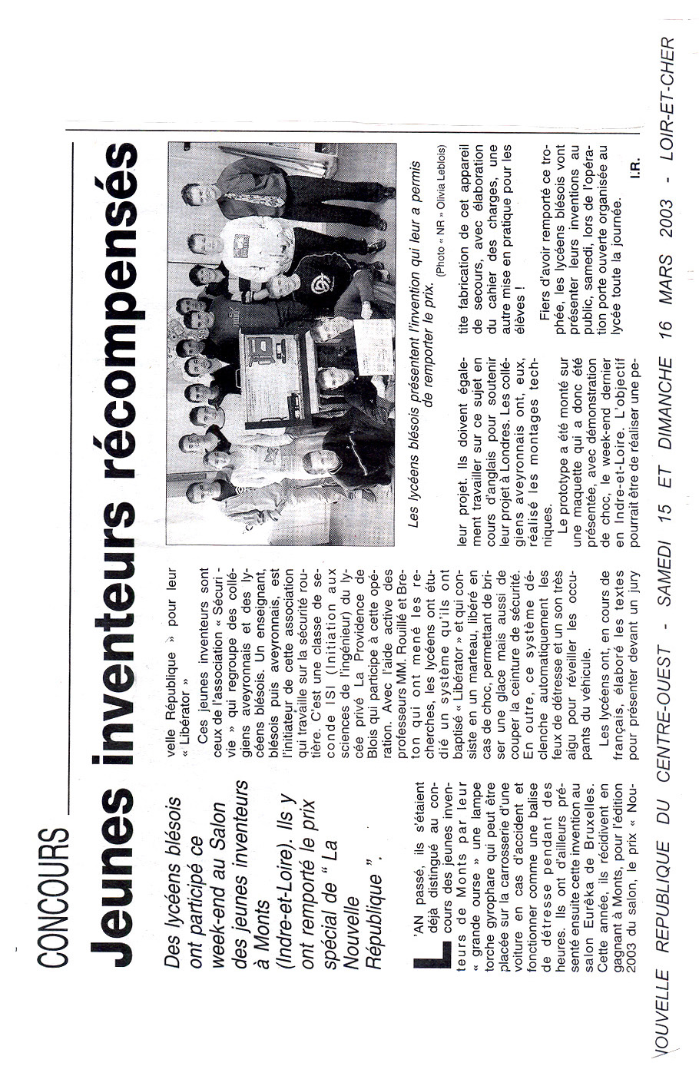
Enseignement catholique : Mars 2003

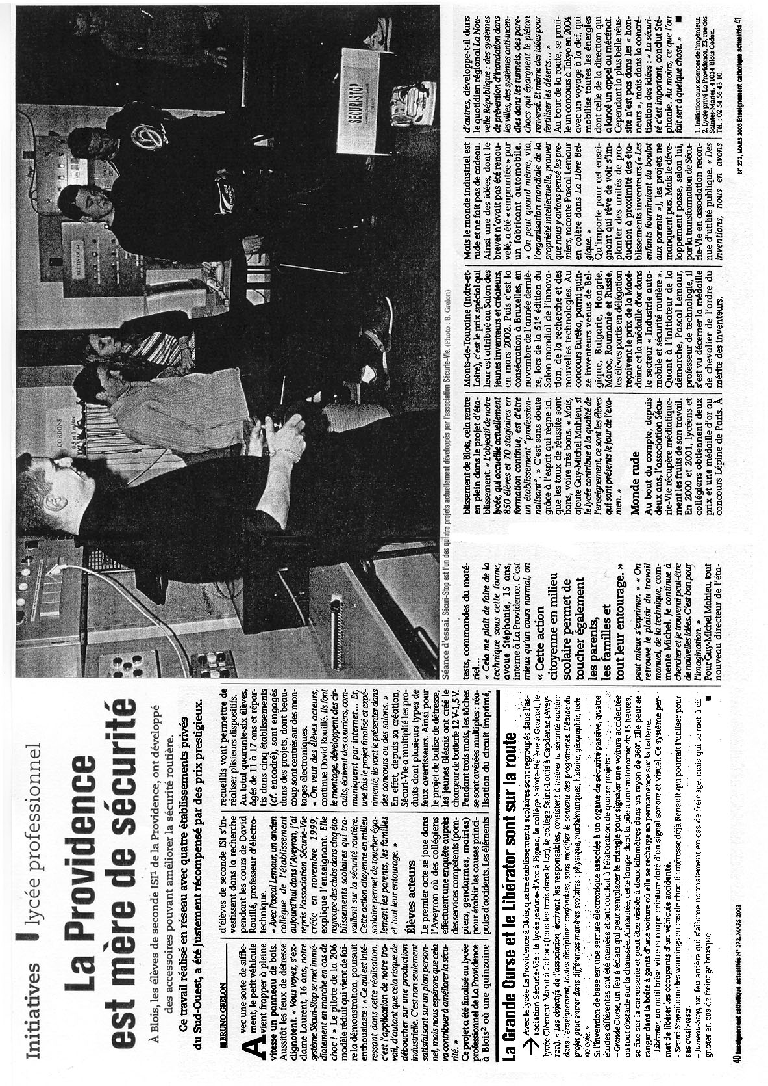
La renaissance du 3 Octobre 2003
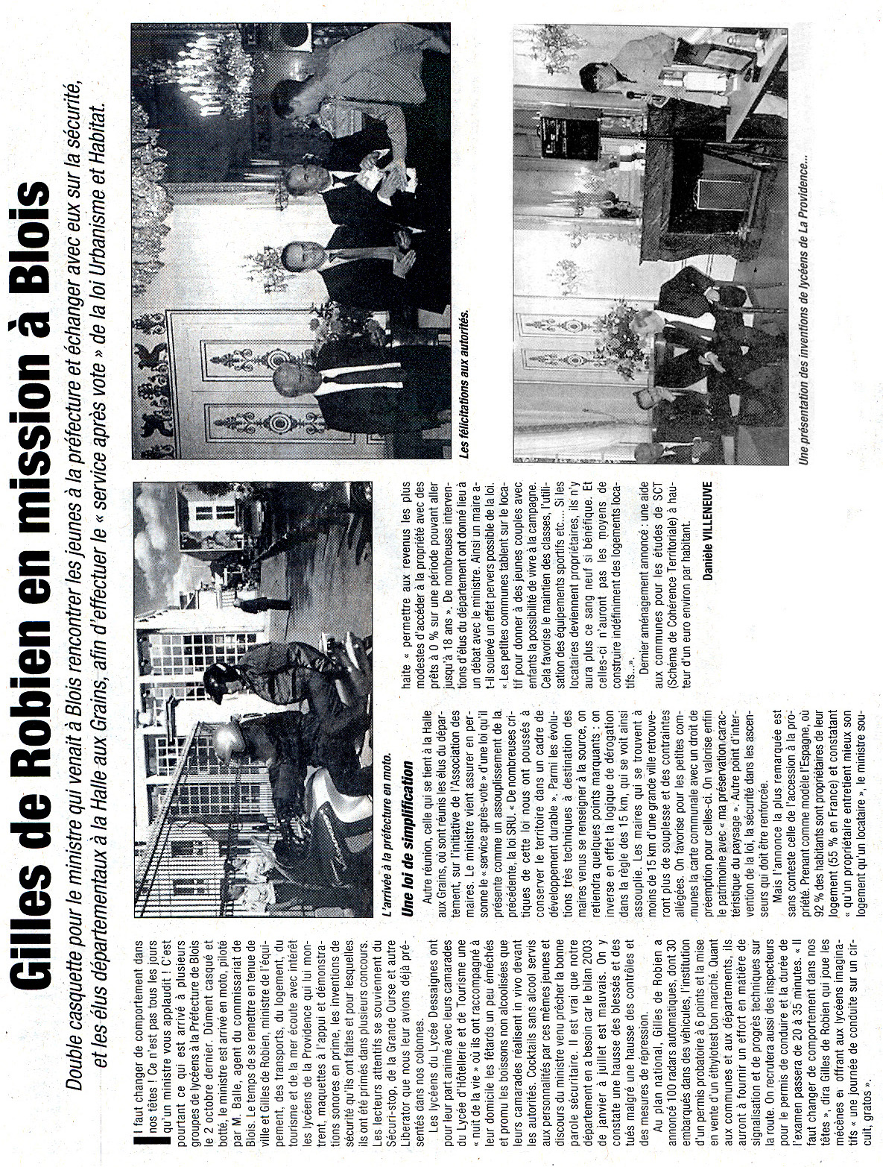

La Nouvelle République du mardi 22 juin 2004

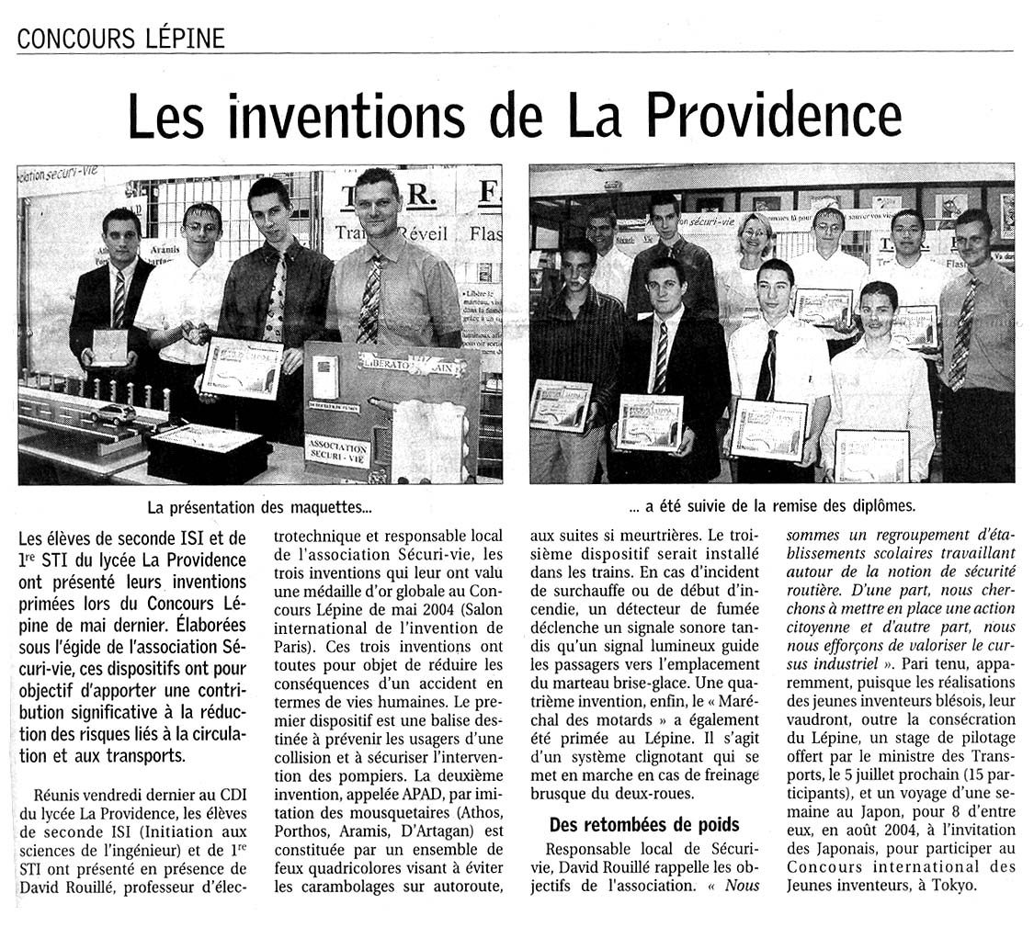
La Nouvelle République du mercredi 20 octobre 2004

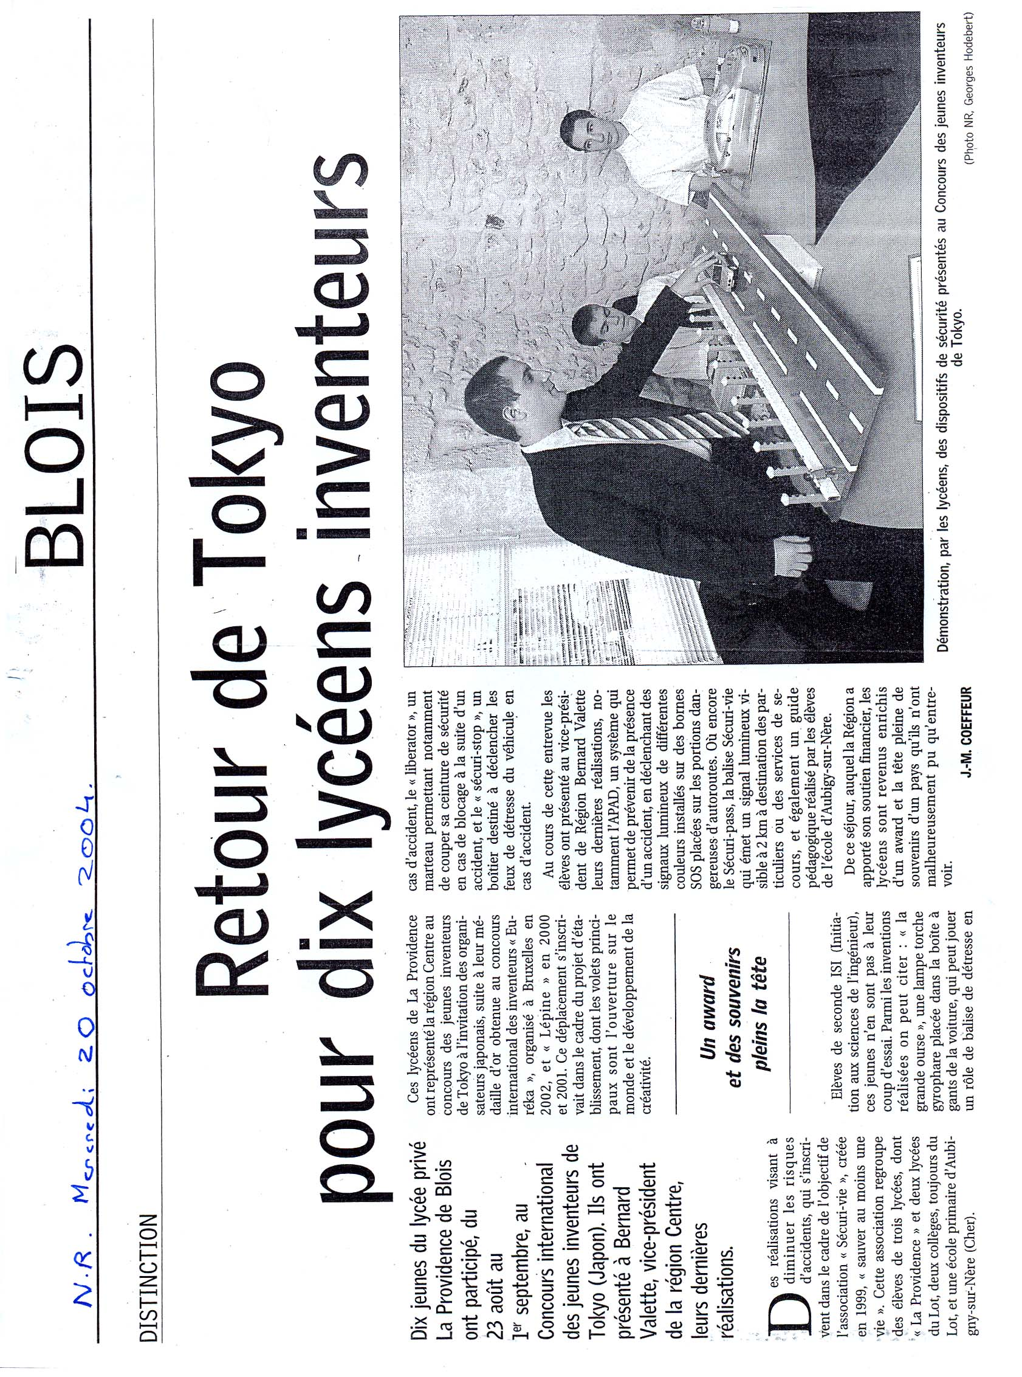
La Nouvelle République du 3 juin 2006

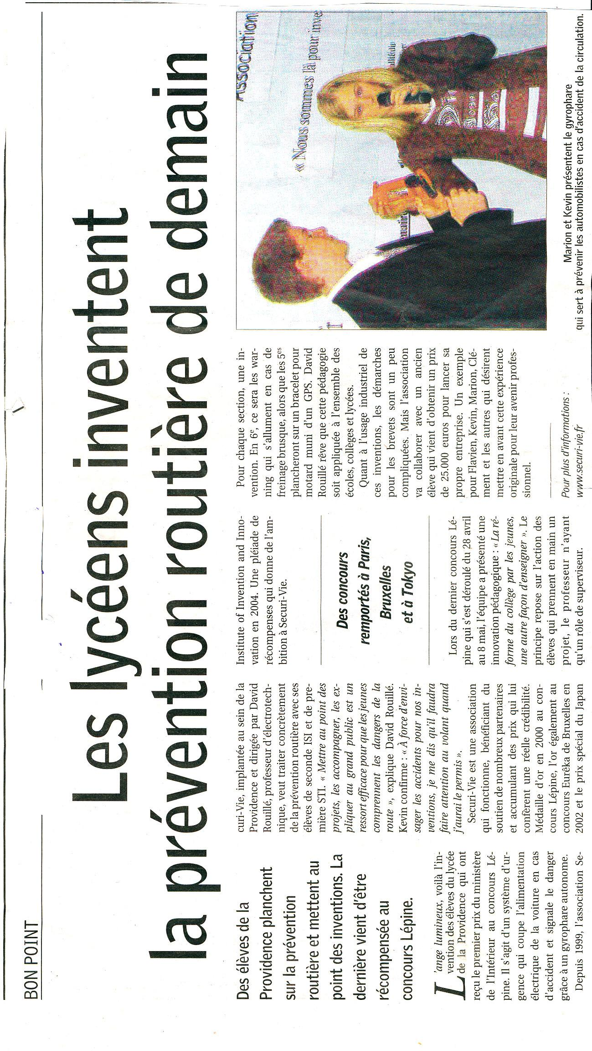
La renaissance du 6 Juin 2006

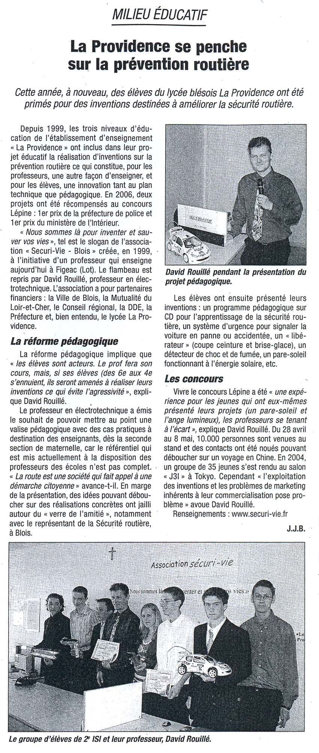

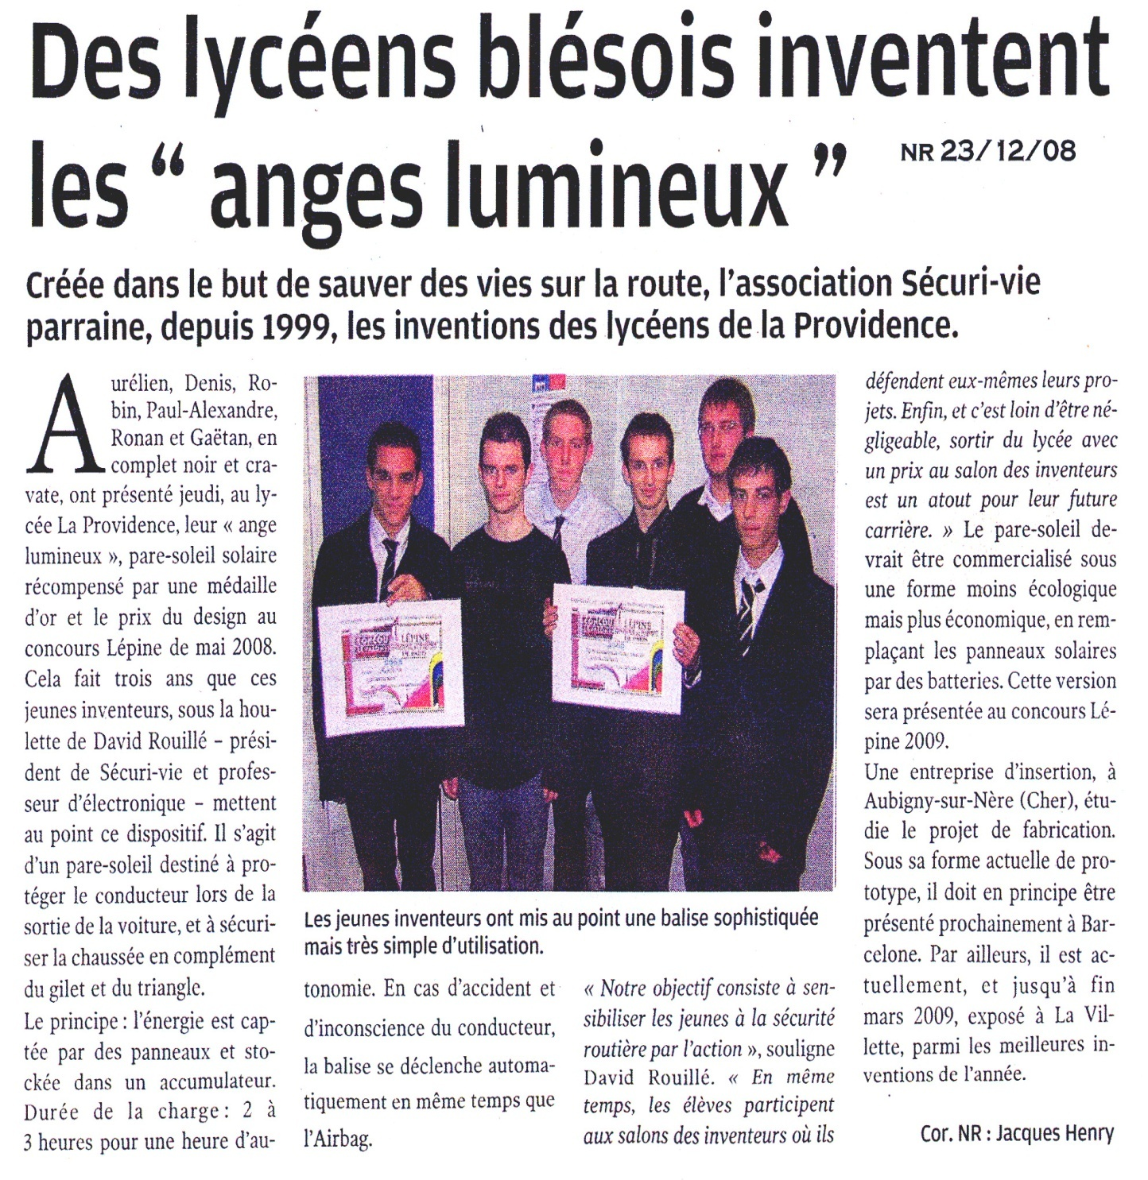

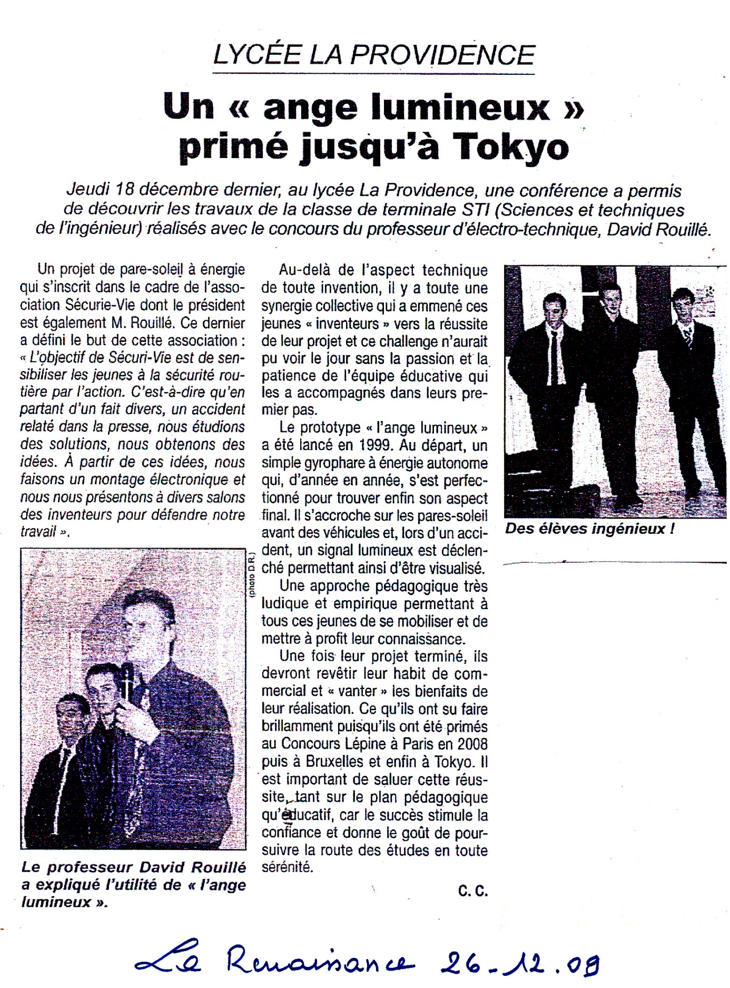
La Nouvelle République du 22 mars 2010

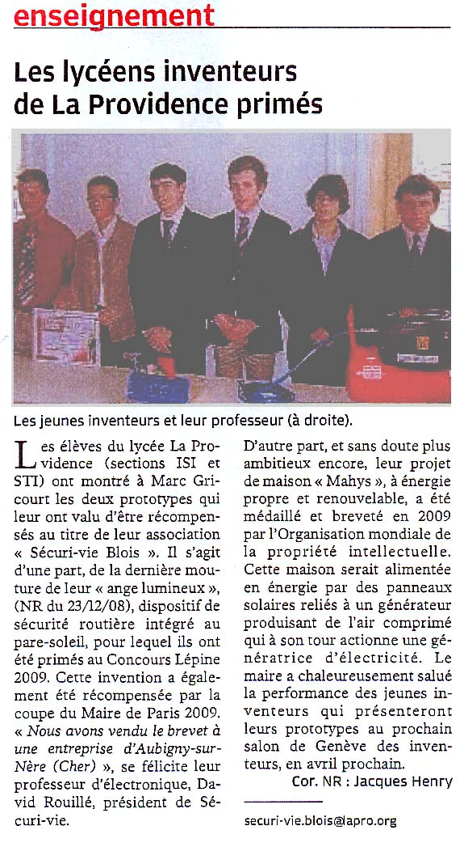

La Nouvelle République du 6 mai 2010

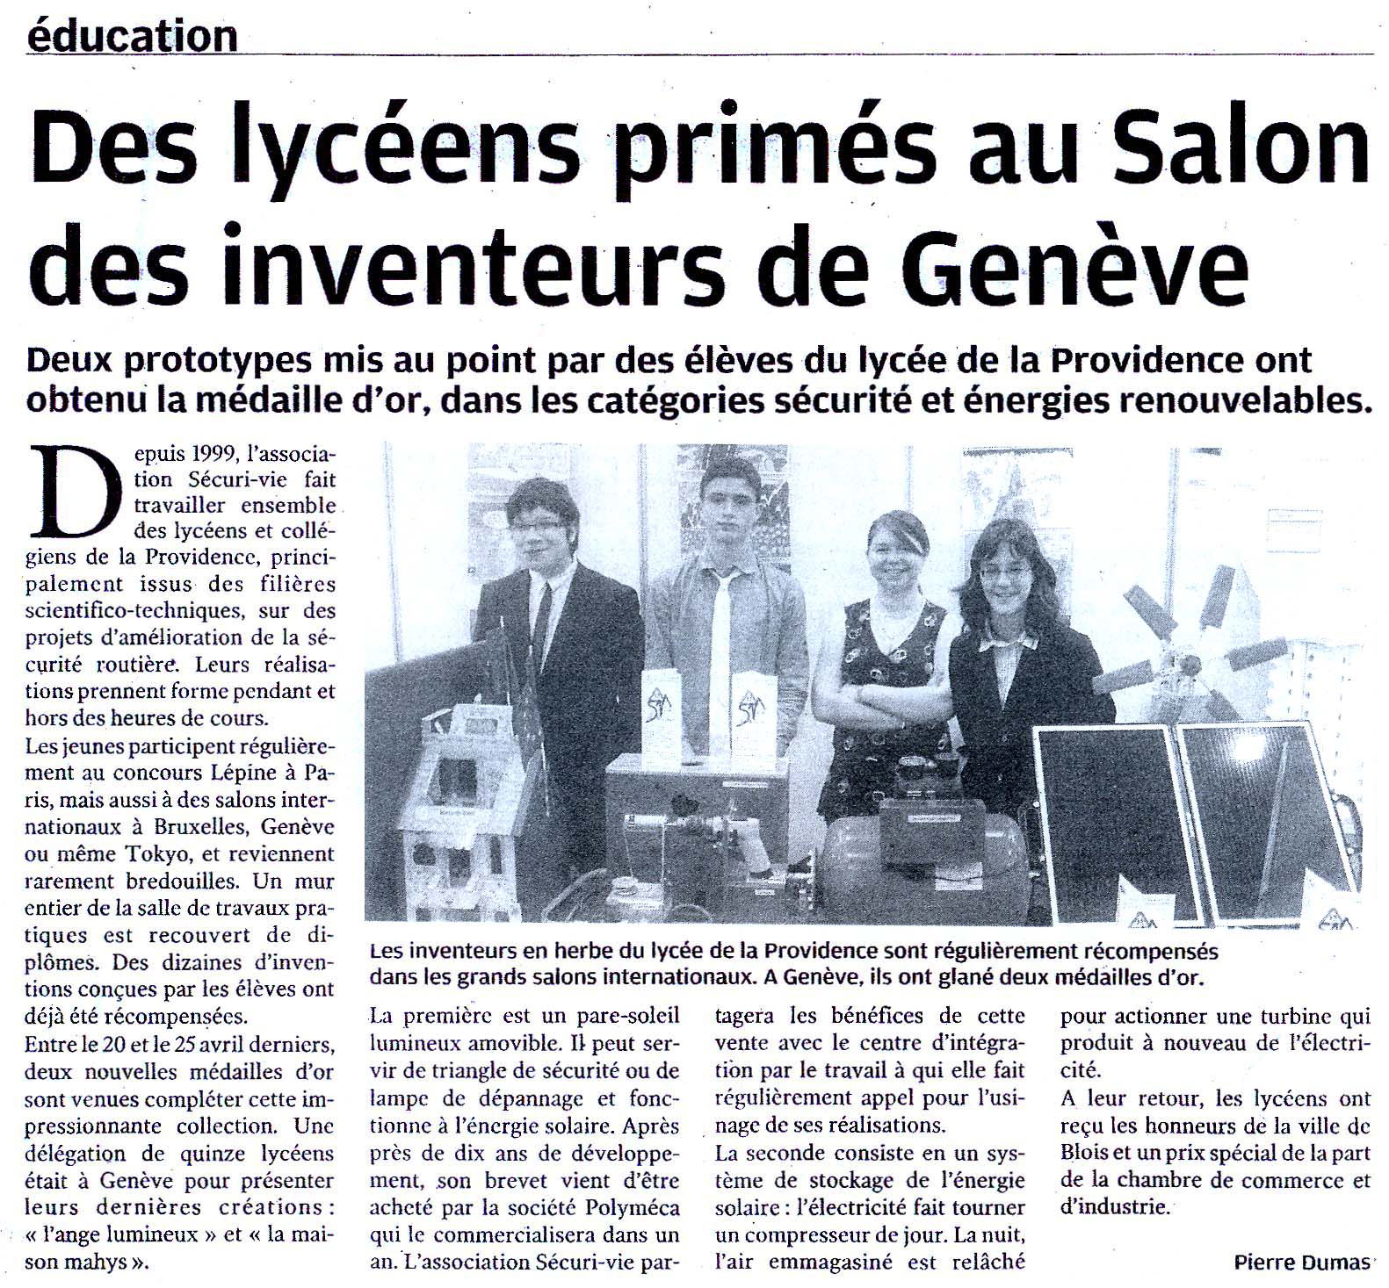

Voyage préparatif au salon de New-York

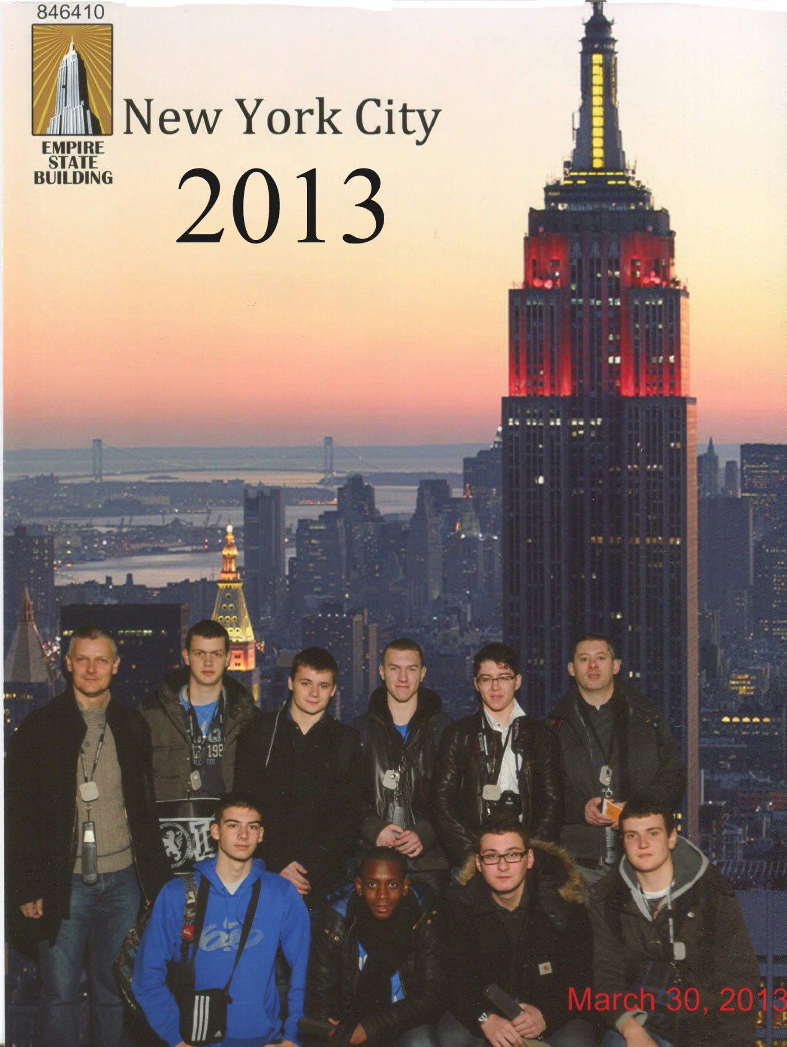

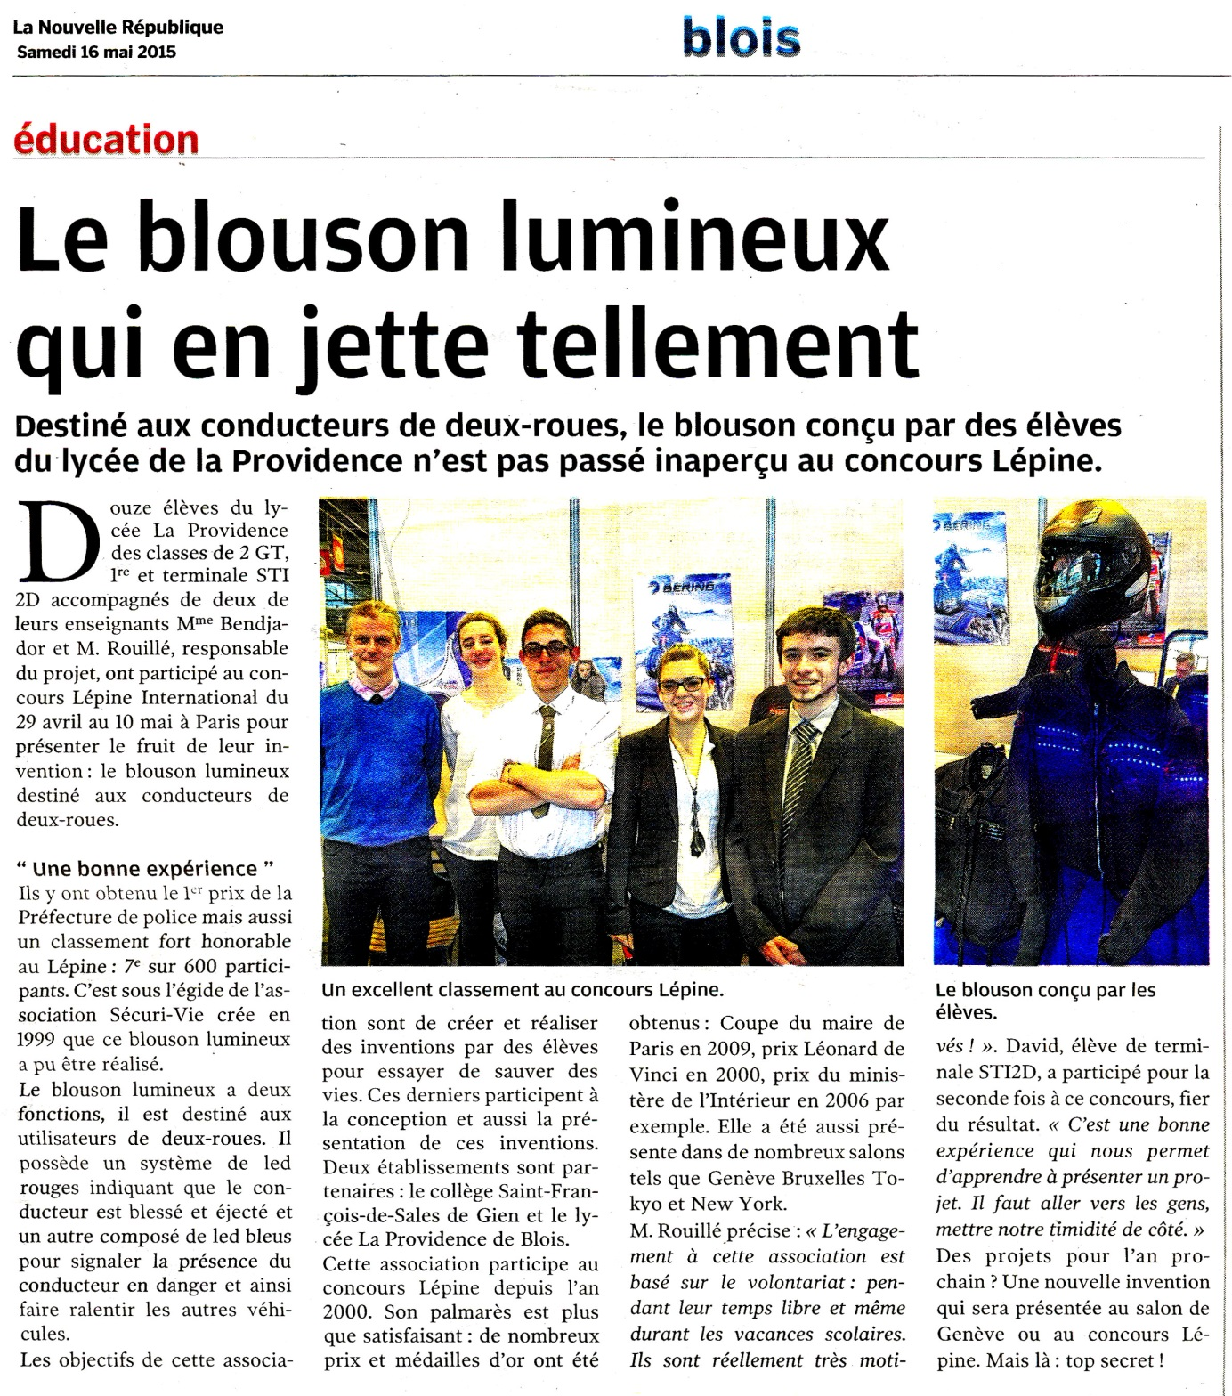

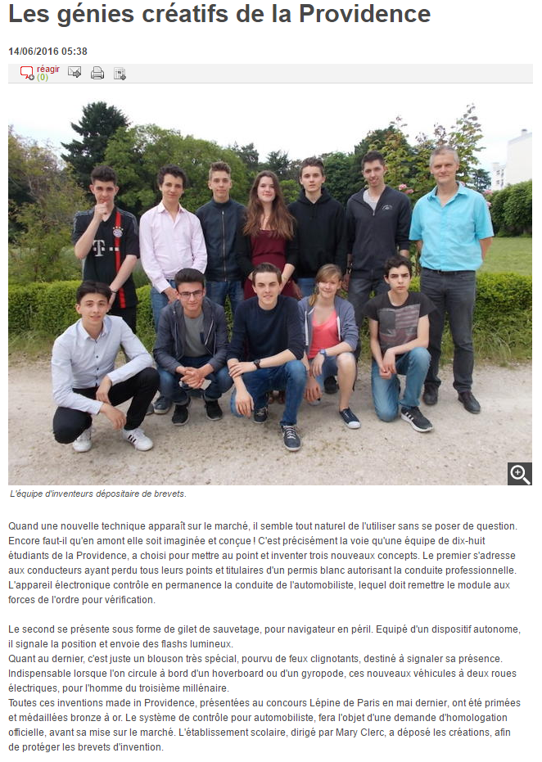

Salon des inventeurs Barcelone 2017

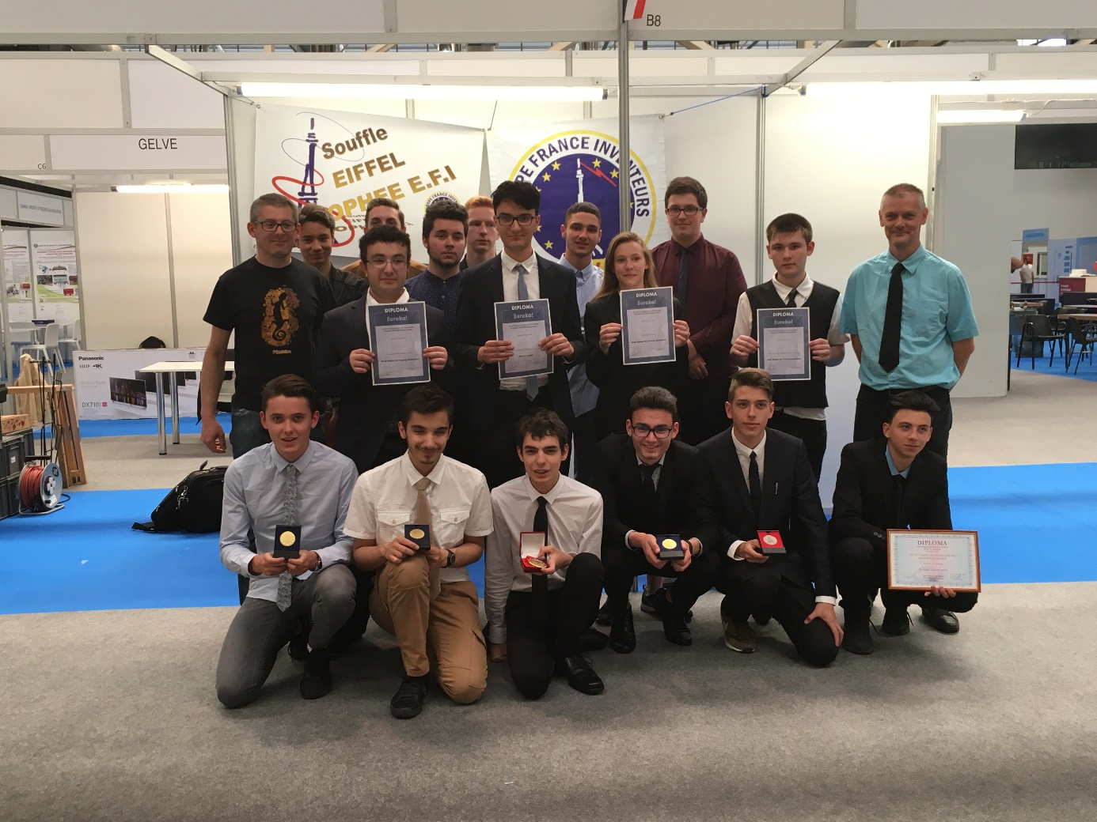

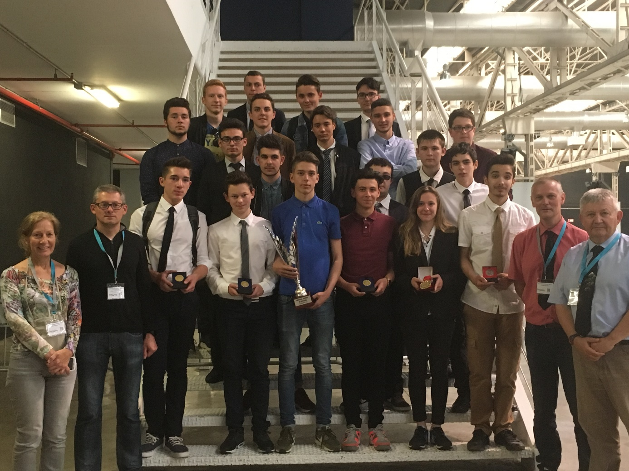

Le gilet de sauvetage connecté de lycéens de Blois médaillé au concours Lépine
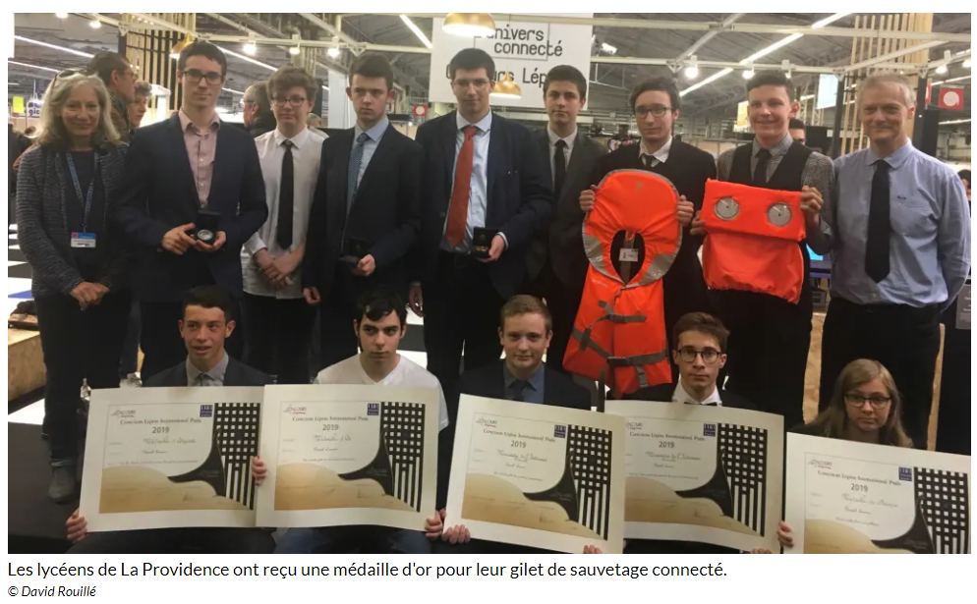

Des élèves de première et de seconde du lycée La Providence à Blois ont présenté mardi 7 mai 2019 à la Foire de Paris, leur gilet de sauvetage connecté à la 118e édition du concours Lépine. Une invention qui leur a fait décrocher une médaille d'or.
Une longue attente. Mardi 7 mai 2019 au matin, à quelques heures de la remise des prix qui s'est effectuée tard dans la soirée, les 23 lycéens qui participaient au concours Lépine à la Foire de Paris tremblaient d'impatience et affichaient leur confiance. Leur gilet de sauvetage connecté, qui pourrait aider à sauver des vies en mer grâce à son système lumineux et de géolocalisation, a effectivement remporté le gros lot. Une médaille d'or !
Depuis trois ans au lycée La Providence à Blois, le professeur de techno, David Rouillé, encadre 23 élèves de classes de seconde générale et STI2D sur ce projet. Un travail commun avec Pascal Lemaur, enseignant au collège Saint-François de Sales à Gien, dans le Loiret. Ils présentaient d'ailleurs deux autres inventions au concours. Toutes également primées. Médaille d'argent pour leur kit SOS route et de bronze pour leur drone désherbant non polluant.

Le Rotary club de Blois récompense de jeunes inventeurs
Publié le 02/06/2024 à 18:43
  - DISTINCTION - BLOIS
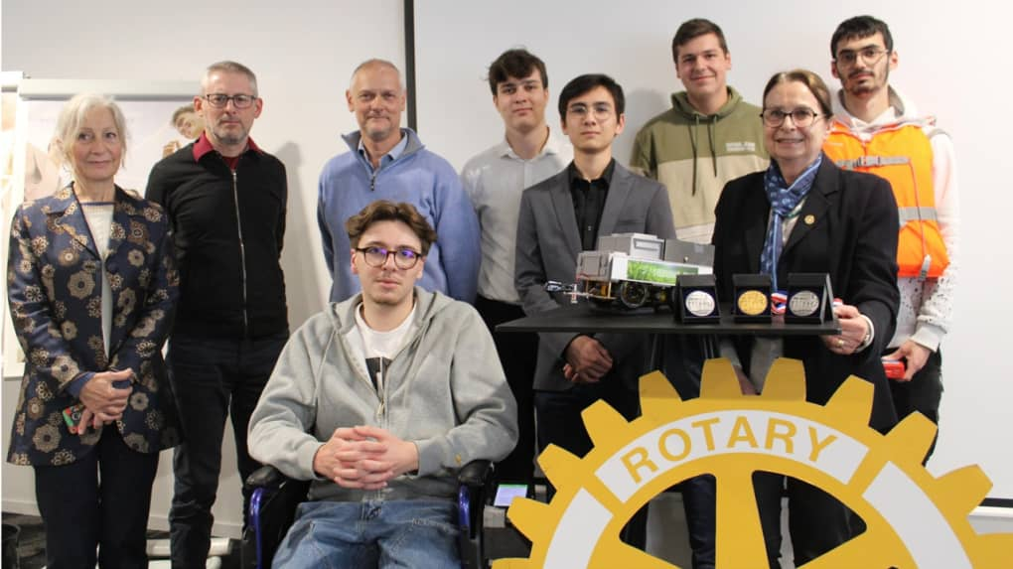
Encadrés par David Rouillé, leur professeur et Josette Venot, présidente de l’antenne blésoise du Rotary, les élèves ont présenté leur travail.
© (Photo NR)
Depuis quelques années, par l’intermédiaire de l’association Sécuri-vie, le Rotary Club de Blois participe financièrement à des actions destinées à la jeunesse et récompense les plus talentueux. Après être intervenu plusieurs fois lors du concours Lépine, Sécuri-vie a mis la barre plus haut en participant au mois d’avril dernier au Salon international de Genève.
Plus de 1.000 inventions venues du monde entier ont été présentées cette année et parmi lesquelles, trois confectionnées par d’anciens élèves du lycée blésois de La Providence. Deux équipes ont été récompensées par une médaille d’argent, alors que le gilet de sauvetage Aled a obtenu une belle médaille d’or.

Des inventions innovantes
Ce gilet permet théoriquement de retrouver un rescapé en moins de 15 minutes grâce à une connexion internet et à une lampe Led qui se déclenchent automatiquement en cas de chute dans l’eau.
L’Herbe D2 va intégrer un dispositif de désherbage laser au sein d’un robot tondeuse. Quant au kit SOS Wheel Chair, il permettra, à terme, aux utilisateurs de fauteuil roulant de prévenir rapidement les secours.
En tant que présidente du club, Josette Venot s’est réjouie particulièrement d’avoir participé à une telle aventure et a félicité chaleureusement les jeunes chercheurs, tout en précisant qu’elle souhaitait continuer à participer à de telles initiatives.

